

UNIVERSIDAD TÉCNICA DE COTOPAXI

FACULTAD DE CIENCIAS AGROPECUARIAS Y RECURSOS NATURALES

CARRERA DE INGENIERÍA AGROINDUSTRIAL

TÍTULO:

“FORTIFICACIÓN DE SALCHICHA DE RES TIPO COCTEL UTILIZANDO HARINA DE AMARANTO (Amaranthus) Y QUINUA (Chenopodium Quinoa)”

Proyecto de Investigación presentado previo a la obtención del Título de Ingenieros Agroindustriales
AUTORES:
Jiménez Proaño Inés Verónica
Salgado Vizcaíno Diego Eduardo
TUTORA:
Ing. Zambrano Ochoa Zoila Eliana Mg.

LATACUNGA – ECUADOR
2018

DECLARACIÓN DE AUTORÍA

Nosotros Jiménez Proaño Inés Verónica y Salgado Vizcaíno Diego Eduardo, declaramos ser autores del presente proyecto de investigación: “FORTIFICACIÓN DE SALCHICHA DE RES TIPO COCTEL UTILIZANDO HARINA DE AMARANTO (Amaranthus) Y QUINUA (Chenopodium Quinoa)”, siendo la Ing. Zambrano Ochoa Zoila Eliana Mg. Tutor del presente trabajo; y eximamos expresamente a la Universidad Técnica de Cotopaxi y a sus representantes legales de posibles reclamos o acciones legales.

Además, certificamos que las ideas, conceptos, procedimientos y resultados vertidos en el presente trabajo investigativo, son de nuestra exclusiva responsabilidad.

……………………………………… ……………………………………….
Jiménez Proaño Inés Verónica Salgado Vizcaíno Diego Eduardo
C.I. 050316570-6 C.I. 050250380-8

CONTRATO DE CESIÓN NO EXCLUSIVA DE DERECHOS DE AUTOR
Comparecen a la celebración del presente instrumento de cesión no exclusiva de obra, que celebran de una parte Jiménez Proaño Inés Verónica, identificada con C.C. N°050316570-6, de estado civil casada y con domicilio en Salcedo, a quien en lo sucesivo se denominará LA CEDENTE; y, de otra parte, el Ing. MBA. Cristian Fabricio Tinajero Jiménez, en calidad de Rector y por tanto representante legal de la Universidad Técnica de Cotopaxi, con domicilio en la Av. Simón Rodríguez Barrio El Ejido Sector San Felipe, a quien en lo sucesivo se le denominará LA CESIONARIA en los términos contenidos en las cláusulas siguientes:
ANTECEDENTES: CLÁUSULA PRIMERA.- LA CEDENTE es una persona natural estudiante de la carrera de INGENIERIA AGROINDUSTRIAL, titular de los derechos patrimoniales y morales sobre el trabajo de grado: Fortificación de la salchicha de res tipo coctel utilizando harina de amaranto (Amaranthus) y quinua (Chenopodium Quinoa)la cual se encuentra elaborada según los requerimientos académicos propios de la Unidad Académica según las características que a continuación se detallan:
Historial académico.- Septiembre 2014 – Marzo 2018
Aprobación HCD.- 30 de Enero del 2018
Tutora.- Ing. Zambrano Ochoa Zoila Eliana Mg.
Tema: Fortificación de la salchicha de res tipo coctel utilizando harina de amaranto (Amaranthus) y quinua (Chenopodium Quinoa)
CLÁUSULA SEGUNDA.- LA CESIONARIA es una persona jurídica de derecho público creada por ley, cuya actividad principal está encaminada a la educación superior formando profesionales de tercer y cuarto nivel normada por la legislación ecuatoriana la misma que establece como requisito obligatorio para publicación de trabajos de investigación de grado en su repositorio institucional, hacerlo en formato digital de la presente investigación.
CLÁUSULA TERCERA.- Por el presente contrato, LA CEDENTE autoriza a LA CESIONARIA a explotar el trabajo de grado en forma exclusiva dentro del territorio de la República del Ecuador.
CLÁUSULA CUARTA.- OBJETO DEL CONTRATO: Por el presente contrato LA CEDENTE, transfiere definitivamente a LA CESIONARIA y en forma exclusiva los siguientes derechos patrimoniales; pudiendo a partir de la firma del contrato, realizar, autorizar o prohibir:
a) La reproducción parcial del trabajo de grado por medio de su fijación en el soporte informático conocido como repositorio institucional que se ajuste a ese fin.
b) La publicación del trabajo de grado.
c) La traducción, adaptación, arreglo u otra transformación del trabajo de grado con fines académicos y de consulta.
d) La importación al territorio nacional de copias del trabajo de grado hechas sin autorización del titular del derecho por cualquier medio incluyendo mediante transmisión.
f) Cualquier otra forma de utilización del trabajo de grado que no está contemplada en la ley como excepción al derecho patrimonial.
CLÁUSULA QUINTA. - El presente contrato se lo realiza a título gratuito por lo que LA CESIONARIA no se halla obligada a reconocer pago alguno en igual sentido LA CEDENTE declara que no existe obligación pendiente a su favor.
CLÁUSULA SEXTA. - El presente contrato tendrá una duración indefinida, contados a partir de la firma del presente instrumento por ambas partes.
CLÁUSULA SÉPTIMA. - CLÁUSULA DE EXCLUSIVIDAD. - Por medio del presente contrato, se cede en favor de LA CESIONARIA el derecho a explotar la obra en forma exclusiva, dentro del marco establecido en la cláusula cuarta, lo que implica que ninguna otra persona incluyendo LA/EL CEDENTE podrá utilizarla.
CLÁUSULA OCTAVA. - LICENCIA A FAVOR DE TERCEROS. - LA CESIONARIA podrá licenciar la investigación a terceras personas siempre que cuente con el consentimiento de LA CEDENTE en forma escrita.
CLÁUSULA NOVENA. - El incumplimiento de la obligación asumida por las partes en la cláusula cuarta, constituirá causal de resolución del presente contrato. En consecuencia, la resolución se producirá de pleno derecho cuando una de las partes comunique, por carta notarial, a la otra que quiere valerse de esta cláusula.
CLÁUSULA DÉCIMA. - En todo lo no previsto por las partes en el presente contrato, ambas se someten a lo establecido por la Ley de Propiedad Intelectual, Código Civil y demás del sistema jurídico que resulten aplicables.
CLÁUSULA UNDÉCIMA. - Las controversias que pudieran suscitarse en torno al presente contrato, serán sometidas a mediación, mediante el Centro de Mediación del Consejo de la Judicatura en la ciudad de Latacunga. La resolución adoptada será definitiva e inapelable, así como de obligatorio cumplimiento y ejecución para las partes y, en su caso, para la sociedad. El costo de tasas judiciales por tal concepto será cubierto por parte del estudiante que lo solicitare. En señal de conformidad las partes suscriben este documento en dos ejemplares de igual valor y tenor en la ciudad de Latacunga, 02 de Marzo, 2018.

…………………………………….. ……………………………………..
Jiménez Proaño Inés Verónica Ing. MBA. Cristian Tinajero Jiménez
EL CEDENTE EL CESIONARIO

CONTRATO DE CESIÓN NO EXCLUSIVA DE DERECHOS DE AUTOR
Comparecen a la celebración del presente instrumento de cesión no exclusiva de obra, que celebran de una parte Salgado Vizcaíno Diego Eduardo, identificada con C.C. N°050250380-8, de estado civil soltero y con domicilio en Latacunga, a quien en lo sucesivo se denominará LA CEDENTE; y, de otra parte, el Ing. MBA. Cristian Fabricio Tinajero Jiménez, en calidad de Rector y por tanto representante legal de la Universidad Técnica de Cotopaxi, con domicilio en la Av. Simón Rodríguez Barrio El Ejido Sector San Felipe, a quien en lo sucesivo se le denominará LA CESIONARIA en los términos contenidos en las cláusulas siguientes:
ANTECEDENTES: CLÁUSULA PRIMERA.- LA CEDENTE es una persona natural estudiante de la carrera de INGENIERIA AGROINDUSTRIAL, titular de los derechos patrimoniales y morales sobre el trabajo de grado: Fortificación de la salchicha de res tipo coctel utilizando harina de amaranto (Amaranthus) y quinua (Chenopodium Quinoa)la cual se encuentra elaborada según los requerimientos académicos propios de la Unidad Académica según las características que a continuación se detallan:
Historial académico.- Octubre 2012 – Marzo 2018
Aprobación HCD.- 30 de Enero 2018
Tutora.- Ing. Zambrano Ochoa Zoila Eliana Mg.
Tema: Fortificación de la salchicha de res tipo coctel utilizando harina de amaranto (Amaranthus) y quinua (Chenopodium Quinoa)
CLÁUSULA SEGUNDA.- LA CESIONARIA es una persona jurídica de derecho público creada por ley, cuya actividad principal está encaminada a la educación superior formando profesionales de tercer y cuarto nivel normada por la legislación ecuatoriana la misma que establece como requisito obligatorio para publicación de trabajos de investigación de grado en su repositorio institucional, hacerlo en formato digital de la presente investigación.
CLÁUSULA TERCERA.- Por el presente contrato, LA CEDENTE autoriza a LA CESIONARIA a explotar el trabajo de grado en forma exclusiva dentro del territorio de la República del Ecuador.
CLÁUSULA CUARTA.- OBJETO DEL CONTRATO: Por el presente contrato LA CEDENTE, transfiere definitivamente a LA CESIONARIA y en forma exclusiva los siguientes derechos patrimoniales; pudiendo a partir de la firma del contrato, realizar, autorizar o prohibir:
a) La reproducción parcial del trabajo de grado por medio de su fijación en el soporte informático conocido como repositorio institucional que se ajuste a ese fin.
b) La publicación del trabajo de grado.
c) La traducción, adaptación, arreglo u otra transformación del trabajo de grado con fines académicos y de consulta.
d) La importación al territorio nacional de copias del trabajo de grado hechas sin autorización del titular del derecho por cualquier medio incluyendo mediante transmisión.
f) Cualquier otra forma de utilización del trabajo de grado que no está contemplada en la ley como excepción al derecho patrimonial.
CLÁUSULA QUINTA. - El presente contrato se lo realiza a título gratuito por lo que LA CESIONARIA no se halla obligada a reconocer pago alguno en igual sentido LA CEDENTE declara que no existe obligación pendiente a su favor.
CLÁUSULA SEXTA. - El presente contrato tendrá una duración indefinida, contados a partir de la firma del presente instrumento por ambas partes.
CLÁUSULA SÉPTIMA. - CLÁUSULA DE EXCLUSIVIDAD. - Por medio del presente contrato, se cede en favor de LA CESIONARIA el derecho a explotar la obra en forma exclusiva, dentro del marco establecido en la cláusula cuarta, lo que implica que ninguna otra persona incluyendo LA/EL CEDENTE podrá utilizarla.
CLÁUSULA OCTAVA. - LICENCIA A FAVOR DE TERCEROS. - LA CESIONARIA podrá licenciar la investigación a terceras personas siempre que cuente con el consentimiento de LA CEDENTE en forma escrita.
CLÁUSULA NOVENA. - El incumplimiento de la obligación asumida por las partes en la cláusula cuarta, constituirá causal de resolución del presente contrato. En consecuencia, la resolución se producirá de pleno derecho cuando una de las partes comunique, por carta notarial, a la otra que quiere valerse de esta cláusula.
CLÁUSULA DÉCIMA. - En todo lo no previsto por las partes en el presente contrato, ambas se someten a lo establecido por la Ley de Propiedad Intelectual, Código Civil y demás del sistema jurídico que resulten aplicables.
CLÁUSULA UNDÉCIMA. - Las controversias que pudieran suscitarse en torno al presente contrato, serán sometidas a mediación, mediante el Centro de Mediación del Consejo de la Judicatura en la ciudad de Latacunga. La resolución adoptada será definitiva e inapelable, así como de obligatorio cumplimiento y ejecución para las partes y, en su caso, para la sociedad. El costo de tasas judiciales por tal concepto será cubierto por parte del estudiante que lo solicitare. En señal de conformidad las partes suscriben este documento en dos ejemplares de igual valor y tenor en la ciudad de Latacunga, 02 de Marzo, 2018.

…………………………………….. ……………………………………..
Salgado Vizcaíno Diego Eduardo Ing. MBA. Cristian Tinajero Jiménez
EL CEDENTE EL CESIONARIO

AVAL DEL TUTOR DE PROYECTO DE INVESTIGACIÓN

En calidad de Tutor del Proyecto de Investigación:

FORTIFICACIÓN DE SALCHICHA DE RES TIPO COCTEL UTILIZANDO HARINA DE AMARANTO (Amaranthus) Y QUINUA (Chenopodium Quinoa)” de Jiménez Proaño Inés Verónica y Salgado Vizcaíno Diego Eduardo, de la carrera de Ingeniería Agroindustrial considero que dicho Informe Investigativo cumple con los requerimientos metodológicos y aportes científico-técnicos suficientes para ser sometidos a la evaluación del Tribunal de Validación de Proyecto que el Honorable Consejo Directivo de la Facultad de Ciencias Agropecuarias y Recursos Naturales de la Universidad Técnica de Cotopaxi designe, para su correspondiente estudio y calificación.

Latacunga, Marzo, 2018

El Tutor

…………………………………………….
Ing. Zambrano Ochoa Zoila Eliana Mg.

APROBACIÓN DEL TRIBUNAL DE TITULACIÓN

En calidad de Tribunal de Lectores, aprueban el presente Informe de Investigación de acuerdo a las disposiciones reglamentarias emitidas por la Universidad Técnica de Cotopaxi, y por la Facultad de Ciencias Agropecuarias y Recursos Naturales, por cuanto, los postulantes: Jiménez Proaño Inés Verónica y Salgado Vizcaíno Diego Eduardo, con el título de Proyecto de Investigación: FORTIFICACIÓN DE SALCHICHA DE RES TIPO COCTEL UTILIZANDO HARINA DE AMARANTO (Amaranthus) Y QUINUA (Chenopodium Quinoa)” han considerado las recomendaciones emitidas oportunamente y reúne los méritos suficientes para ser sometido al acto de Sustentación de Proyecto.
Por lo antes expuesto, se autoriza realizar los empastados correspondientes, según la normativa institucional.

Latacunga, Marzo 2018

Para constancia firman:

Lector 1 Lector 2
Ing. Bastidas Pacheco Hernán Patricio MSC. Quim. Rojas Molina Jaime Orlando Mg.
CC: 050188626-1 CC: 050264543-5

Lector 3 Ing. Cevallos Carvajal Edwin Ramiro

CC: 050186485-4

AGRADECIMIENTO

Los resultados de este trabajo, merece expresar un profundo agradecimiento a aquellas personas que de alguna forma son parte de su culminación, quienes con su ayuda, apoyo y comprensión me alentaron a lograr esta hermosa realidad. Mi agradecimiento va dirigido a mis padres quienes me han apoyado arduamente día tras día. A mí querido esposo que siempre esta hay. A mis Docentes quienes han impartido sus conocimientos y experiencia, para formarme como una profesional, a la Ingeniera Eliana Zambrano Mg. Quien fue mi tutora quien me supo orientar para culminar con éxito esta investigación. A mi querida amiga Ingrid Chisaguano la cual siempre ha estado a mi lado animándome para seguir adelante. Así como también a la Universidad Técnica de Cotopaxi por la oportunidad que me brindó para convertirme en una águila en esta etapa de mi formación académica y profesional.

Jiménez P. Inés V

DEDICATORIA

Este trabajo de investigación está dedicado a Dios, a mis padres y en especial a mi esposo Alexander Correa y a mi hermosa enanita Emily Correa porque han estado conmigo en todo momento, guiándome, cuidándome y dándome fortaleza para continuar, a esa pequeña niña es mi mayor inspiración para seguirme formándome profesionalmente y poder cumplir con cada una de mis metas te amo mis ojitos de capulí.

Inés V. Jiménez P

AGRADECIMINETO
A Dios por brindarme salud y sabiduría durante este camino de aprendizaje académico y personal.
A mis padres y abuelos, por brindarme su apoyo y motivación día a día siendo los pilares fundamentales en este logro que estoy alcanzando, por su amor y cariño diario formando una persona de calidad y que no desmaya ante las circunstancias, por que gracias a su esfuerzo fueron parte fundamental de la culminación de una de mis metas de estudio y de vida.
A la Universidad Técnica de Cotopaxi, por permitirme formar parte de la institución la cual aprecio y me vio crecer, en especial a la carrera de ingeniería Agroindustrial y a todos sus docentes los cuales me brindo sus conocimientos durante mi vida académica
A la Ing. Eliana Zambrano tutor del Proyecto de Investigación por su apertura en brindarme sus conocimientos y apoyo durante todo el trayecto de este proyecto

Diego E. Salgado V

DEDICATORIA
A Dios por darme salud y fortaleza para avanzar en el trayecto de mi vida la cual aún no culmina.
A mis padres Diego y Tania, al igual que a mis abuelos JOSE, YOLANDA Y SUSANA los cuales supieron guiarme de manera correcto durante toda mi vida, por la paciencia y el amor brindado y los consejos para las decisiones a tomar en mi vida
A todas esas personas que de una u otra forma siempre han estado pendientes y han demostrado su lealtad en el transcurso de la vida.

Diego E. Salgado V

UNIVERSIDAD TÉCNICA DE COTOPAXI
FACULTAD DE CIENCIAS AGROPECUARIAS Y RECURSOS NATURALES
TITULO: “FORTIFICACIÓN DE SALCHICHA DE RES TIPO COCTEL UTILIZANDO HARINA DE AMARANTO (Amaranthus) Y QUINUA (Chenopodium Quinoa)”
Autores:
Jiménez Proaño Inés Verónica
Salgado Vizcaíno Diego Eduardo
RESUMEN
El presente proyecto nace con la finalidad de aumentar los niveles proteicos de la salchicha de res tipo coctel utilizando (harina de quinua y harina de amaranto) remplazando la tradicional harina de trigo. La elaboración de salchicha de res tipo coctel fortificada utilizando harina de Amaranto (Amaranthus) o Quinua (Chenopodium Quinoa) Se optó por estos cereales ya que el contenido proteico es mucho mayor que el del trigo, además con esta investigación se pretende aprovechar el alto contenido nutricional utilizando dos tipos de harinas y dos tipos de proteínas de soya (aisladas y concentradas). Se desarrolló un diseño AxB con dos factores en estudio: tipos de harinas y proteínas. Se realizó un análisis organoléptico en el cual los parámetros evaluados fueron: olor, color, sabor, textura y Aceptabilidad este análisis se evaluó con 40 catadores donde se pudo determinar que el mejor tratamiento es el t6 (a3b2) que corresponde a (29,69% carne de res + 23,4% carne de cerdo + 3,60% harina de amaranto + 39,18 % otros ingredientes + proteína aislada de soya 4,13%). Para la fortificación de salchicha de res tipo coctel se siguió el siguiente proceso: lavado y desinfección de equipos, recepción de materia prima, pesado, troceado, molido, cuttereado (4-12°C) por 10 min, embutido, atado, cocción (75-80°C por 15 min), enfriado (H2O, a 4°C), empacado, almacenado (4-7°C). De los análisis realizados se detalla los resultados a continuación: del análisis físico químico: cenizas 3,62%; proteína 14,7%; humedad 70,6%; grasa 10,1%; fibra dietética total 1,72%; carbohidrato 0,3%. Del análisis microbiológico: e. coli, staphilococcus aureus, salmonella, se encuentran dentro de los límites permitidos en las normas estabilizadas, parámetros que indica que el producto no presenta ningún peligro para la salud del consumidor, el costo de la salchicha de res tipo coctel fortificada con harina de amaranto de 1Kg tiene un precio de venta al público de $4,82 ctvs, mientras que en presentación de 500gr tiene un coto de $2,41 ctv., expresando que el precio del producto elaborado se encuentra a un precio menor y accesible para todo tipo de consumidores.
Palabras claves: salchicha, fortificación, amaranto, quinua, proteína aislada de soya, proteína concentrada de soya, contenido nutricional,

ABSTRACT

The present project was born with the purpose of increasing the protein levels of the beef sausage cocktail type (quinoa flour and amaranth flour) by replacing the traditional wheat flour. The elaboration of beef sausage cocktail type fortified using Amaranth (Amaranthus) or Quinoa flour (Chenopodium Quinoa). We chose these cereals because the protein content is much higher than wheat, also with this research is to take advantage of the high nutritional content using two types of flours and two types of soy proteins (isolated and concentrated). An AxB design was developed with two factors under study: types of flours and proteins. An organoleptic analysis was carried out in which the parameters evaluated were: odor, color, taste, texture and acceptability. This analysis was evaluated with 40 tasters where it could be determined that the best treatment is t6 (a3b2) corresponding to (29,69 % beef + 23.4% pork + 3.60% amaranth flour + 39.18% other ingredients + isolated soy protein 4.13%). For the fortification of beef sausage cocktail-type the following process was followed: washing and disinfection of equipment, reception of raw material, weighing, chopping, grinding, cuttereado (4-12 ° C) for 10 min, sausage, tied, cooking (75-80 ° C for 15 min), cooled (H2O , at 4 ° C), packed, stored (4-7 ° C). From the analyzes carried out, the results are detailed below: from the physical-chemical analysis: ash 3.62%; 14.7% protein; humidity 70.6%; fat 10.1%; total dietary fiber 1.72%; 0.3% carbohydrate. From the microbiological analysis: e. coli, staphilococcus aureus, salmonella, are within the limits allowed in the stabilized standards, parameters that indicate that the product does not present any danger to the health of the consumer, the cost of the beef sausage cocktail-type fortified with amaranth flour from 1Kg has a retail price of $ 4.82 ctvs, while in presentation of 500gr has a preserve of $ 2.41 ctv, expressing that the price of the elaborated product is at a lower price and accessible to all types of consumers.
Keywords: sausage, fortification, amaranth, quinoa, isolated soy protein, concentrated soy protein, nutritional content.

ÍNDICE
1. INFORMACIÓN GENERAL 1
Título del Proyecto: 1
Fecha de inicio: 1
Fecha de finalización: 1
Lugar de ejecución: 1
Barrio: 1
Parroquia: 1
Cantón: 1
Provincia: 1
Zona: 1
Institución: 1
Facultad que auspicia 1
Carrera que auspicia: 1
Proyecto de investigación vinculado: 2
Equipo de Trabajo: 2
Investigadores: 2
Área de Conocimiento: 2
Línea de investigación: 2
2. JUSTIFICACIÓN DEL PROYECTO 2
3. BENEFICIARIOS 3
Beneficiarios directos 3
Beneficiarios indirectos 3
4. EL PLANTEAMIENTO DEL PROBLEMA DE INVESTIGAIÓN 4
5. OBJETIVOS 5
5.1. General 5
5.2. Específicos 5
6. ACTIVIDADES Y SISTEMA DE TAREAS EN RELACIÒN A LOS OBJETIVOS PLANTEADOS 6
7. FUNDAMENTACIÓN CIENTÍFICO TÉCNICA 7
7.1. ANTECEDENTES 7
8. MARCO TEORICO 9
8.1. Productos cárnicos 9
8.2. Embutidos 10
8.3. Clasificación de los embutidos 10
8.4. Salchichas 11
8.5. Tipos de salchichas 11
8.6. Materias primas 12
8.7. Carne de cerdo 14
8.8. Amaranto 15
8.9. Quinua 17
9. MARCO CONCEPTUAL 23
10. HIPÓTESIS 26
10.1. Hipótesis nula 26
10.2. Hipótesis alternativa 26
11. METODOLOGÍAS Y DISEÑO EXPERIMENTAL 27
11.1. Metodología 27
11.2. Métodos de investigación 27
11.3. Instrumentos de investigación 28
11.4. Procedimiento/ metodología 28
11.5 Detalles del proceso 32
11.6. Balance de materia del mejor tratamiento 39
11.7. Costos de producción del mejor tratamiento 41
11.8. Diseño experimental 42
11.9. Factores de estudio 43
11.10 Análisis estadísticos 46
11.10.1 Población 46
11.10.2 Análisis organoléptico 46
11.11. Cuadro de variables 47
11.12 Cuadro del Adeva 47
12. ANÁLISIS Y DISCUSIÓN DE RESULTADOS 48
12.1. Análisis de varianza de las variables de estudio 48
12.1.1 Variable color 48
12.1.2 Variable de olor 49
12.1.3 Variable sabor 51
12.1.4 Variable textura 53
12.1.5 Variable aceptabilidad 55
12.2. Análisis físico químico del mejor tratamiento 58
12.3. Análisis microbiológico del mejor tratamiento 59
Primer control de estabilidad DIA 1 59
Segundo control de estabilidad DIA 7 59
Tercer control de aseguramiento DIA 14 60
12.4 Comparación físico química (proteína) de la fortificación de la salchicha de res t2 (a1b2) 61
13. IMPACTOS (TÉCNICOS, SOCIALES, AMBIENTALES Y ECONÓMICOS) 63
13.1 Impactos técnicos 63
13.2 Impactos sociales 63
13.3 Impactos ambientales 63
13.4 Impacto económico 63
14. PRESUPUESTO PARA LA ELABORACIÓN DEL PROYECTO 64
15. CONCLUSIONES Y RECOMENDACIONES 66
15.1 Conclusiones 66
15.2 Recomendaciones 67
16. BIBLIOGRAFÍA 68
17. ANEXOS 72

ÍNDICE DE TABLAS
Tabla 1: Número de población de niños y adolescentes de la Provincia de Cotopaxi 4
Tabla 2. Sistema de tareas en relación a los objetivos planteados 6
Tabla 3: Sistema de tareas en relación a los objetivos planteados 11
Tabla 4: Composición nutricional de la carne de res 13
Tabla 5: Comparación del valor nutritivo de la carne de varias especies animales. 13
Tabla 6: Composición de la carne de cerdo 15
Tabla 7: Composición química y contenido proteico del amaranto 17
Tabla 8: Composición química y valor nutricional 18
Tabla 9: Contenido de aminoácidos en la quinua y otros granos (mg/100g de proteínas) 18
Tabla 10 Pesos de los ingredientes de la formulación 1 36
Tabla 11 Pesos de los ingredientes de la formulación 2 36
Tabla 12 Pesos de los ingredientes de la formulación 3 37
Tabla 13 Pesos de los ingredientes de la formulación 4 37
Tabla 14 Pesos de los ingredientes de la formulación 5 38
Tabla 15 Pesos de los ingredientes de la formulación 6 38
Tabla 16 Pesos de los ingredientes del mejor tratamiento 39
Tabla 17 Costos de producción del mejor tratamiento 41
Tabla 18 Otros gastos 41
Tabla 19 Gastos totales 42
Tabla 20 En el factor A se establece la concentración de las diferentes harinas y carne utilizada como base en la elaboración de salchichas. 43
Tabla 21 En el factor B se establece la utilización de dos tipos proteínas 43
Tabla 22 La relación entre los factores A y B se obtendrá los siguientes tratamientos: 44
Tabla 23 Cuadro de variables 47
Tabla 24 Análisis de varianza 47
Tabla 25 Análisis de varianza del variable color 48
Tabla 26 Prueba de Tukey en la variable color 48
Tabla 27 Análisis de varianza de la variable olor 50
Tabla 28 Prueba de Tukey en la variable olor 50
Tabla 29 Análisis de varianza de la variable sabor 51
Tabla 30 Prueba de Tukey en la variable sabor 52
Tabla 31 Análisis de varianza de la variable textura 53
Tabla 32 Prueba de Tukey en la variable textura 54
Tabla 33 Análisis de varianza de la variable aceptabilidad 55
Tabla 34 Prueba de Tukey en la variable aceptabilidad 56
Tabla 35 Análisis fisicoquímico y nutricional de la fortificación de la salchicha de res 58
Tabla 36 Análisis microbiológico de la fortificación de la salchicha de res 59
Tabla 37 Análisis microbiológico de la fortificación de la salchicha de res 59
Tabla 38 Análisis microbiológico de la fortificación de la salchicha de res 60
Tabla 39 Comparación físico químicas (proteína) 61
Tabla 40 Análisis de vida útil (Laboratorio LACONAL) 61
Tabla 41 Comparación de costos entre el mejor tratamiento y el tratamiento testigo 62
Tabla 42 Presupuesto para la ejecución del proyecto 64
Tabla 43 Áreas por cantones en Cotopaxi 72

ÍNDICE DE DIAGRAMAS DE BALANCE DE MATERIA
Diagrama 1 Fortificación de la salchicha de res tipo coctel 31
Diagrama 2 Balance de materia de mejor tratamiento 39

ÍNDICE DE GRÁFICOS
Gráfico 1 Promedio de variable color 49
Gráfico 2 Promedio de variable olor 51
Gráfico 3 Promedio de variable sabor 53
Gráfico 4 Promedio de variable textura 55
Gráfico 5 Promedio de variable aceptabilidad 57

ÍNDICE DE FOTOGRAFÍAS
Fotografía 1 Control de temperatura de la carne 32
Fotografía 2 Pesado de la materia prima 32
Fotografía 3 Molienda de la carne 33
Fotografía 4 Cutteriado 33
Fotografía 5 Embutido 34
Fotografía 6 Atado 34
Fotografía 7 Cocción 35
Fotografía 8 Empacado 35
Fotografía 9 Cataciones a los estudiantes de octavo 46
Fotografía 11 Cataciones a los estudiantes de octavo 46
Fotografía 10 Cataciones a los estudiantes de octavo 46

INFORMACIÓN GENERAL

Título del Proyecto:
“Fortificación de salchica de res tipo coctel utilizando harina de amaranto (Amaranthus) y quinua (Chenopodium quinoa)”

Fecha de inicio:
Abril del 2017

Fecha de finalización:
Marzo 2018

Lugar de ejecución:
Barrio: Salache Bajo
Parroquia: Eloy Alfaro
Cantón: Latacunga
Provincia: Cotopaxi
Zona: 3
(Anexo N°1)
Institución: Universidad Técnica de Cotopaxi campus CEASA, laboratorio de investigación en cárnicos de la Carrera de Ingeniería Agroindustrial. Para su aplicación en las 8 comunidades que integran el proyecto granos andinos. (Anexo N° 2).

Facultad que auspicia
Facultad de Ciencias Agropecuarias y Recursos Naturales

Carrera que auspicia:
Ingeniería Agroindustrial

Proyecto de investigación vinculado:
Investigación desarrollo e innovación de producto y subproductos para uso alimentario y no alimentario

Equipo de Trabajo:
Investigadores: (Anexo N° 3)
Ing. Zambrano Ochoa Zoila Eliana. Mg. (Anexo N° 3.1)
Jiménez Proaño Inés Verónica. (Anexo N° 3.2)
Salgado Vizcaíno Diego Eduardo. (Anexo N° 3.3)

Área de Conocimiento:
Ingeniería, industria y construcción.

Línea de investigación:
Investigación, producción, desarrollo de tecnologías y estudios de inversión de proyectos agroindustriales.
Sub-líneas de investigación
Optimación de procesos tecnológicos agroindustriales (Procesos lácteos, cárnicos, frutas-hortalizas, raíces y tubérculos, azucares, almidones, aceites y grasas, extractos y aceites esenciales, balanceados con P+L, etc.)

JUSTIFICACIÓN DEL PROYECTO
El consumo de carne, constituye una fuente esencial para la alimentación más aún si a esta se complementa con quinua y amaranto como recurso alimenticio con alto valor nutritivo, condición que se ha tomado en cuenta para comercializarla bajo la presentación de salchicha.
En el Ecuador los embutidos están entre los más demandados por los hogares y pueden significar el 19% del ingreso de las familias, cada ecuatoriano llega a consumir tres kilos por año y apuntan a que los embutidos más apetecidos son la mortadela y la salchicha, artículos que juntos representan el 75% de la producción local, según el Instituto Ecuatoriano de Estadística y Censos (INEC).
Hablar de embutidos fortificados en la actualidad ha generado una gran controversia; sin embargo, existen alternativas que permiten elaborar productos más sanos con incidencia favorable en el desarrollo nutricional del ser humano; de ahí parte la idea de generar salchicha de res fortificada con quinua y amaranto, al ser una opción alimenticia con gran aporte nutritivo.
El aporte fundamental de este producto será la utilización de harina de granos andinos los cuales son conocidos por su alto nivel nutricional, dándole un valor agregado tanto a la carne de res como a los granos a utilizarse en la salchicha.
Esta investigación es de gran impacto socio económico, debido a que se podrá fomentar en el sector agrícola la producción de los granos andinos, mismas que serán industrializadas en los Laboratorios de la Carrera de Ingeniería Agroindustrial de la Universidad Técnica de Cotopaxi para ser procesada bajo las normas estandarizadas para este producto.

BENEFICIARIOS

La elaboración de este proyecto básicamente tendrá dos beneficiarios:

Beneficiarios directos
La Universidad Técnica de Cotopaxi, la Facultad de Ciencias Agropecuarias y Recursos Naturales, la Carrera de Ingeniería Agroindustrial debido a que con estos proyectos se contribuirá a la investigación y nuevos procesos para la industrialización de los granos andinos y la vinculación con las ocho comunidades que son proveedoras de la materia prima..

Beneficiarios indirectos
Los principales beneficiarios serán los niños y los adolescentes de la provincia de Cotopaxi los cuales son los principales consumidores de salchicha y a su vez presentan problemas de nutrición, el objetivo principal es incluir esta salchicha en su alimentación diaria para que puedan subir sus niveles de nutrición.
También recibirán beneficios los pequeños productores de granos andinos y el sector ganadero. Recibiendo el beneficio directamente en base a la adquisición de sus cultivos y carne como materia prima para la industrialización de la salchicha lo que va a generar que estas personas amplíen sus cultivos a lo largo de la zona para su obtención a mayor escala.
Tabla 1: Número de población de niños y adolescentes de la Provincia de Cotopaxi
Niños/Cotopaxi  Menores de 12 años | Jóvenes/Cotopaxi  Entre los 13 a 17 años | Total
47 367 | 42 499 | 89 866
Fuente: Consejo Nacional Electoral (2010)

EL PLANTEAMIENTO DEL PROBLEMA DE INVESTIGAIÓN

La producción mundial de embutidos ha venido creciendo tanto en desarrollo y dinámica de estos productos, en el mercado mundial son cada vez mayor, la variedad y calidad de las salchichas de res, cabe resaltar que son muy importantes para los consumidores a pesar que los precios varían de acuerdo al producto, es un elemento necesario en la alimentación, en un mundo moderno y agitado donde el tiempo en muchas familias se ve restringido, consumiendo productos de fácil preparación como es el caso de las salchichas.
Ecuador produce mortadelas, jamones, salchichas, chorizo, pate. De estos productos, las más apetecidas son las mortadelas y las salchichas, por su textura y agradable sabor, ambas variedades representan el 75% de la producción. Le sigue el chorizo con 14%, el jamón con el 5% y el 6% restante pertenece a otras presentaciones.
La industria ecuatoriana de embutidos desde hace más de una década, ha internacionalizado sus productos, exportando principalmente al mercado colombiano y Estados Unidos. Para el año 2016, se han exportado 22.350 kilos de embutidos.
Las personas prefieren analizar el costo del productos sin importar si es de calidad o no, muchas veces se dejan llevar por el sabor, siendo necesario diseñar un producto cárnico fortificante de proteínas, diferenciado por un valor agregado al de la competencia que permita y ayude a la población especialmente a los niños y jóvenes a mejorar su nutrición, aportando con niveles más altos de nutrientes por ser embutidos con harina de quinua y amaranto estos granos concentran más proteína que cualquier otro cereal, la proteína de estos granos es mejor aprovechada por el cuerpo. El producto busca cambiar el estilo de vida de las personas mejorando así su calidad de vida y nutrición del consumidor.
De igual manera el proyecto se enfoca en demostrar una utilidad más para la quinua y amaranto; remplazaremos las salchichas tradicionales elaboradas con harina de trigo generaremos el conocimiento de la sustitución de harina de quinua y amaranto, es la causa más importante para la formulación y elaboración de salchichas tipo coctel con características funcionales con esto se está buscando fortificar de proteínas a la salchicha de res conservando sus características organoléptica se ha escogido estas harinas por su alto contenido de aminoácidos esenciales estos factores inciden en la obtención de salchichas con diferentes contenidos nutricionales, siendo ideales en la dieta alimentaria, en especial por su contenido proteico que es más elevado que en otros cereales, al combinar nutrientes de origen animal con estas harinas se lograra obtener un producto nutricional completo, con presencia de aminoácidos esenciales y no esenciales igualmente importantes para la dieta del consumidor.

OBJETIVOS

General
- Fortificar la salchicha de res tipo coctel utilizando la harina de amaranto (Amaranthus) y quinua (Chenopodium quinoa)

Específicos

- Determinar el mejor tratamiento mediante un panel de degustadores para determinar las propiedades organolépticas.
- Realizar un análisis de las propiedades físico-químicas, nutricionales y microbiológicas del mejor tratamiento.
- Establecer el tiempo de vida útil de la salchicha resultante del mejor tratamiento durante su almacenamiento en refrigeración.
- Establecer el análisis de costo del mejor tratamiento en la fortificación de la salchicha de res tipo coctel utilizando el amaranto (Amaranthus) y quinua (Chenopodium quinoa)

ACTIVIDADES Y SISTEMA DE TAREAS EN RELACIÒN A LOS OBJETIVOS PLANTEADOS

Tabla 2. Sistema de tareas en relación a los objetivos planteados
 | ACTIVIDAD | RESULTADOS DE LA ACTIVIDAD | MEDIOS DE VERIFICACION
Objetivo 1 Determinar el mejor tratamiento mediante un panel de degustadores para determinar las propiedades organolépticas | - Elaborar el producto basado en 12 tratamientos  - Llegar con el producto a los estudiantes de niveles superiores para la respectiva catacion.  - Valorar los resultados de los grupos de catacion | Análisis de un cuadro comparativo de los catadores  Análisis del producto basado en los 12 tratamientos | Encuestas  Cuadro comparativo
Objetivo 2  Realizar un análisis de las propiedades físico-químicas, nutricionales y microbiológicas del mejor tratamiento. | 1.- Análisis en el laboratorio certificado LACONAL del mejor tratamiento físico-químico nutricional y microbiológico de la salchicha de res tipo coctel fortificada con harina de quinua y amaranto | Características de los análisis del laboratorio de la salchicha de res tipo coctel | Resultados del laboratorio LACONAL según la norma INEN
Objetivo 3 Establecer el tiempo de vida útil de las salchichas resultantes del mejor tratamiento durante su almacenamiento en refrigeración. | - Determinación de las características organolépticas y almacenamiento optimo en el laboratorio LACONAL | Se logrará determinar la vida útil del producto elaborado y analizado | Fichas técnicas  Análisis de los indicadores sensoriales microbiológicos.
Tabla 2: Sistema de tareas en relación a los objetivos planteados (Continuación)
Objetivo 4 Establecer el análisis de costo del mejor tratamiento en la fortificación de la salchicha de res tipo coctel utilizando el amaranto (Amaranthus) y quinua (Chenopodium quinoa) | - Definir el costo por unidad  - Lista con los costos tangibles e intangibles de todo lo utilizado para la elaboración del producto  - Análisis del costo beneficio con otros productos ya elaborados. | Análisis del resultado costo beneficio del producto elaborado | Costo de producción del mejor tratamiento costo unitario y P.V.P
Elaborado por: (Jiménez - Salgado)

FUNDAMENTACIÓN CIENTÍFICO TÉCNICA

ANTECEDENTES
Tratando de encontrar referencias bibliográficas dentro del tema que corresponde se identificó trabajos similares en la Universidad Técnica de Cotopaxi y Universidad Técnica de Ambato, ejecutados en la en la Facultad de alimentos y en la Facultad de Ciencias Agropecuarias y Recursos Naturales respectivamente.
Caiza Gómez, L. M. Universidad Técnica de Cotopaxi (2017). Elaboración de salchicha escaldada Fish Embutidos. Fortificada con harinas de quinua (Chenopodium quinoa willd) haba (Vicia faba) o soya (Glycine max) ya que son materias primas que contienen grandes propiedades nutricionales, proteínas, carbohidratos, fibra, vitaminas, entre otros. Además con esta investigación se pretende aprovechar el alto contenido nutricional, con tres concentraciones y dos tipos de conservantes (sorbato de potasio y nitrito de sodio) se realizó de la siguiente manera; lavado y desinfección de equipos, recepción de la materia prima, fileteado, pesado, troceado, molido, cuttereado (-2 °C por 3 minutos), embutido, atado, escaldado (75 - 80°C por 15 minutos), enfriado (H2O a 4 °C), empacado, almacenado (2 - 4 °C). Se sometió a evaluación organoléptica evaluando el color, olor, sabor, textura y aceptabilidad comprobando que el mejor tratamiento fue el t3 (harina de haba 5% y sorbato de potasio 0.1%). Análisis de resultados obtenidos del valor nutricional que son: energía 3%, calorías de la grasa 2%, grasa 5%, ácidos grasos saturados 8%, colesterol 7%, sodio 4%, carbohidratos 0%, fibra 0%, proteína 10%, en cuanto a las características físicas y químicas se detalla a continuación: humedad 72%, proteína 13,8%, fibra 0%, carbohidratos totales 0%, energía 8 KJ/100g y 5 Kcal/100g, grasa 10,16%, cenizas 4,35%. Además, se determinó, e. coli, staphilococcus aureus, salmonella, los cuales se encuentran dentro de los límites permitidos en las normas establecidas, lo que indica que el producto no genera ningún tipo de peligro para la salud de los consumidores. El valor de 1 kg de salchicha tiene un precio de venta al público de $7,67 ctvs, y en unidades de 200g de salchicha tiene un costo de 1,53 ctvs.
Mera L. & Toapanta F. Universidad Técnica de Cotopaxi (2016) Elaboración de una bebida fortificada a partir de la variedad de amaranto INIAP alegría (Amaranthus caudatus l.) y la variedad de quinua INIAP tunkahuan (Chenopodium quinoa willd.) con tres concentraciones y tres tipos de endulzantes (estevia, panela y miel de abeja) fue la siguiente: recepción de la materia prima, clasificación, proceso de remojo del amaranto por un lapso de dos horas y desaponificacion de la quinua, escurrimiento, cocción (olla de presión 40 minutos), licuado, filtrado, mezclado, endulzado, pasteurización rápida (80°C por 5 minutos con un choque térmico a 30°C), enfriado, envasado, etiquetado y finalmente su almacenado (2-4°C). La bebida fue sometida a la evaluación organoléptica en donde los factores a evaluarse fueron el color, sabor, olor y aceptabilidad evidenciando los tres mejores tratamientos los cuales fueron el t2 (50% amaranto + 50% quinua + panela), t5 (60% amaranto + 40% quinua + panela) y t8 (70% amaranto + 30% quinua + panela). Ya que el tratamiento t8 sobresalió entre los tres mejores tratamientos a continuación describimos el contenido nutricional del mismo: proteína 0,314%, carbohidratos totales 13,5%, vitamina A <19,67 y un contenido de energía de 55 Kcal/100
Yanqui C. Universidad Técnica de Cotopaxi (2013) Elaboración de fideos fortificados con tres subproductos de soya (Glycine max.) (harina, proteína concentrada y proteina aislada) utilizando dos saborizantes naturales zanahoria (Daucus carota l.), y espinaca (Spinaceae oleracea). la elaboración de fideos fortificados con tres subproductos de soya (harina, proteína concentrada y proteína aislada) utilizando dos saborizantes naturales zanahoria, y espinaca, aplicando un diseño experimental con arreglo factorial A*B, en donde los factores en estudio fueron; factor A correspondiente a los dos tipos de harinas: zanahoria y espinaca; el factor B a los tres subproductos de soya (harina, proteína concentrada y proteína aislada). Una vez realizados los tratamientos y aplicadas las cataciones se logró identificar los tres mejores tratamientos que son: (T6) 90% de trigo 8% proteína aislada de soya. 2% de espinaca, (T2) 90% de trigo 8% proteína concentrada de soya. 2% de zanahoria, (T1) 90% de trigo 8% de soya. 2% de zanahoria; a los que se los sometió a los siguientes análisis: físico químico y microbiológico
Salinas E. Universidad Técnica Ambato (2010), Comprobó que la harina de quinua es perfectamente utilizable en la elaboración de salchichas sustituyendo el 80% de harina de quinua con el 20% de harina de trigo, el producto presentó buena aceptación por los catadores, además de poseer características nutricionales y funcionales que favorecen a la buena salud para los consumidores debido la gran variedad de aminoácidos de origen animal y vegetal presentes en las salchichas.

MARCO TEORICO

La fortificación de alimentos es una de las estrategias basadas en alimentos para elevar los contenidos nutricionales, se define como “la adición de uno o más nutrientes a un alimento, esté o no normalmente contenido en el mismo, con el fin de prevenir o corregir la deficiencia de uno o más nutrientes en la población o en un grupo específico de ésta”. El principal objetivo de la fortificación de alimentos es aumentar el nivel de consumo de los nutrientes agregados para mejorar el estado nutricional de una población dada y prevenir la deficiencia, evitando la presencia de desórdenes que llevan al sufrimiento humano y a desventajas socio-económicas. No obstante, la fortificación de alimentos también puede practicarse para eliminar y controlar las deficiencias dietéticas y sus desórdenes. El enriquecimiento definido como la adición de uno o más nutrientes a los alimentos procesados en niveles especificados. Es importante determinar la norma de consumo de la población, así como caracterizar la infraestructura disponible para la fortificación. Además, debe considerarse la geografía y el sistema de distribución de alimentos en la región específica. Todos los sistemas de fortificación deben contar con un sistema de garantía de calidad e inocuidad de alimentos.

8.1. Productos cárnicos
Define que los productos cárnicos son aquellos productos que contengan carne de mamíferos y/o aves de corral y/o caza destinada al consumo humano. En alimentación se denomina embutido a una pieza, generalmente de carne picada y condimentada con hierbas aromáticas y diferentes especias (pimentón, pimienta, ajos, romero, tomillo, clavo de olor, jengibre, nuez moscada, etcétera) que es introducida ("embutida") en piel de tripas de cerdo. La tripa natural es la auténtica creadora del gran sabor del embutido natural por sus grandes cualidades en la curación de los embutidos. Suarez J. (2014),

8.2. Embutidos
Son los productos elaborados con carne, grasa y despojos comestibles de animales de abasto condimentados, curados o no, ahumado o no y desecados o no, a los que puede adicionarse vegetales; embutidos en envolturas naturales o artificiales de uso permitido. (Normalización I.E.,2006, pag.3)

8.3. Clasificación de los embutidos
Productos cárnicos crudos. - Son aquéllos sometidos a un proceso tecnológico que no incluye un tratamiento térmico. En los productos crudos generalmente se alcanzan cambios deseables de sus características organolépticas y una estabilidad y seguridad sanitaria satisfactoria por medio de: procesos de fermentación, secado y salado.
Productos cárnicos crudos fermentados.- Son los productos crudos elaborados con carne y grasa molidas o picadas o piezas de carne íntegras, embutidos o no que se someten a un proceso de maduración que le confiere sus características organolépticas y conservabilidad, con la adición o no de cultivos iniciadores y aditivos permitidos, pudiendo ser curados o no, secados o no y ahumados o no. Proceso de maduración de un mínimo de treinta (3) días, con humedad relativa baja para favorecer su conservación
Productos cárnicos crudos salados. - Son los productos crudos elaborados con piezas de carne o subproductos y conservados por medio de un proceso de salado, pudiendo ser curados o no, ahumados o no y secados o no.
Productos cárnicos tratados con calor. - Son los que durante su elaboración han sido sometidos a algún tipo de tratamiento térmico.
Productos cárnicos embutidos y moldeados. - Son aquéllos elaborados con un tipo de carne o una mezcla de 2 o más carnes y grasa, molidas y/o picadas, crudas o cocinadas, con adición o no de subproductos y/o extensores y/o aditivos permitidos, colocados en tripas naturales o artificiales o moldes y que se someten a uno o más de los tratamientos de curado, secado, ahumado y cocción.

8.4. Salchichas
La salchicha se ha vuelto parte de nuestra dieta diaria pues creemos que es un alimento sano y nutritivo, la incluimos en los platillos, como acompañante o aperitivo, es el alimento favorito para la familia ecuatoriana.
La salchicha es un producto cárnico que te provee de macronutrientes importantes como es la proteína animal, pero si te comieras dos, te llevarías al cuerpo el equivalente a media cucharada de sal puesto que otro de sus magníficos ingredientes es una excesiva cantidad de sal. (ALBANO R. 2011)
- Valores nutricionales de la salchicha
De acuerdo a la variedad de tipo, tamaños de las salchichas y la oferta en el mercado es difícil dar cifras sobre el aporte nutricional de este producto. Sin embargo, tomando promedios de los diferentes tipos de salchichas, se puede dar una idea de su valor nutricional. (Salazar & Romero, 2014, pág.28)
Tabla 3: Sistema de tareas en relación a los objetivos planteados
Nutrientes | Cantidad
Proteínas | 16,70 g
Lípidos (grasas) | 30,00 g
Carbohidratos | 0
Calorías | 367 cal
Fuente: (Salazar & Romero, 2014)

8.5. Tipos de salchichas
Salchicha Frakfurth o Frankfurt. - Famosa por ser el embutido que inspiraría a las salchichas usadas comúnmente en USA para los hot dogs. Esta se caracteriza por ser una salchicha condimentada con especias envuelta con una delgada tripa bajo un proceso de ahumado.
Salchicha Bratwurst. - Se considera parte fundamental de la cocina alemana, hecha con carne finamente picada de ternera o cerdo que está adobada con especias típicas de la región donde se prepara y usualmente es acompañada con “chucrut” y cerveza.
Salchicha blanca. - Embutido con un sabor y olor característico, compuesto con carne de cerdo y ternera, condimentada con especias. Usualmente acompañado de papas y cebolla, sin duda uno de los exponentes de la cocina bávara.
Salchicha tipo coctel. - Salchicha tipo coctel: son salchichas de tamaño pequeño elaboradas con carne y grasa de cerdo picado y posteriormente cocido.
Como ya están cocidas, las salchichas pueden consumirse tanto crudas como cocinadas. Y gracias a su tamaño son ideales para servirlas como aperitivo, bien sea frías o calientes preparadas a la plancha.
Salchicha Debrecziner. - Originaria de Hungría, elaborada con carne ahumada de cerdo y ternera, pimentón rojo y picante. Usualmente usada para acompañar platillos húngaros, debido a su sabor ahumado.
Salchicha tipo polaca o Kielbasa. - Es un embutido parecida en gran medida a las salchichas alemanas, las hay de diferentes tipos y son elaboradas con cerdo, pavo o ternera, normal o seca. Usualmente utilizan especias y ajo para darle su sabor único.
Salchicha Chistorra. - Embutido de origen vasco-navarro y aragonés, elaborado con carne fresca de cerdo y res, combinado con grasa en un 80%, ajo, pimentón rojo, perejil, sal y hierbas aromáticas. Se puede consumir frita o asada, también se le conoce como longaniza.

8.6. Materias primas
Carne de res
La carne es el tejido animal, principalmente muscular, que se consume como alimento. Se trata de una clasificación coloquial y comercial que sólo se aplica a animales terrestres (normalmente vertebrados: mamíferos, aves y reptiles), pues, a pesar de poder aplicarse tal definición a los animales marinos, estos entran en la categoría de pescado, especialmente los peces (los crustáceos, moluscos y otros grupos suelen recibir el nombre de marisco). Más allá de su correcta clasificación biológica, otros animales, como los mamíferos marinos, se han considerado a veces carne y a veces pescado. Desde el punto de vista nutricional la carne es una fuente habitual de proteínas, grasas y minerales en la dieta humana. De todos los alimentos que se obtienen de los animales y plantas, la carne es el que mayores valoraciones y apreciaciones alcanza en los mercados. (Navarro M. 2015)
Composición nutricional carne de res
Tabla 4: Composición nutricional de la carne de res
NUTRIENTE | PORCENTAJE
Proteína | 24,0
Humedad | 68,3
Materia seca | 31,7
Grasa | 2,4
Fibra | 9,1
Ceniza | 1,4
Calorias/g | 571
Fuente: Ciriaco (2015)
Tabla 5: Comparación del valor nutritivo de la carne de varias especies animales.
100 GR DE CARNE | HUMEDAD % | CALORÍAS/G | GRASA% | PROTEÍNA %
Codorniz | 68,0 | 571 | 2,40 | 27,8
Gallina | 67,0 | 754 | 7,30 | 25,2
Pollo | 68,0 | 621 | 1,30 | 31,5
Pavo | 58,0 | 923 | 7,50 | 34,0
Vacuno | 68,3 | 1540 | 28,00 | 24,0
Cordero | 50,0 | 1539 | 13,0 | 22,5
Cerdo | 42,0 | 1800 | 19,0 | 24,0
Fuente: Ciriaco (1996)
Bondades de la carne de res
La carne de res fortificada, presenta las siguientes bondades:
- Poca filtración de grasa.
- Elevado contenido proteico.
- Fácil digestión.
- No produce colesterol.
- No produce ácido úrico.
- Baja concentración de sodio.
- Excelente fuente de hierro Ardilla.

8.7. Carne de cerdo
La carne de cerdo es muy magra, la mayoría de grasas presentes son instauradas y es rica en proteínas, potasio, hierro y selenio. Además, la carne porcina es una de las producciones más eficientes debido a la precocidad de los animales, su corto ciclo reproductivo y la gran capacidad de transformación de nutrientes.
Características de la carne de cerdo
La carne de cerdo posee un color rojo debido a su contenido en mioglobina, pero cuando se cocina, su vuelve ligeramente más blanca, el lomo de cerdo es la parte del animal con menos grasa y el jamón es un alimento saludable.
Beneficios de la carne de cerdo
La carne de cerdo es el alimento de origen animal que mayor cantidad de vitamina B1 contiene y es rica en grasas monoinsaturadas y ácido oleico, lo que ayuda a mantener unos niveles adecuados de colesterol bueno HDL, bajando el colesterol malo LDL, siempre que se consuma un corte de carne magra. También es fuente de proteínas para el desarrollo muscular y contiene minerales como hierro, sodio, zinc y fósforo, lo que sirve para fortalecer los huesos y generar energía en las células.
Excelente fuente de vitamina B1: es el alimento de origen animal que más se destaca por su alto contenido en vitamina B1, con 100 gramos cubrimos el 64% de la dosis diaria recomendada de esta vitamina. La carne de cerdo aporta doce veces más vitamina B1 que la carne de ternera o de pollo.

Tabla 6: Composición de la carne de cerdo
Energía (Kcal) | 267
Proteínas (g) | 27,37
Lípidos (g) | 16,61
Colesterol (mg) | 96,12
Hierro (mg) | 1,18
Zinc (mg) | 3,32
Sodio (mg) | 71,23
Fuente: Asociación Americana de Salud Humana (2015)

8.8. Amaranto
El amaranto fue designado por la Academia Nacional de Ciencias de los Estados Unidos como "El mejor alimento de origen vegetal para consumo humano".
Proviene de una planta que puede alcanzar hasta 3 metros de altura y es de la familia de los amaranthacea que reúne alrededor de 800 especies de amaranto cuyas características cambian dependiendo del ambiente y región en que se produzcan.
La planta de amaranto tiene una panícula que contiene numerosas florecitas pequeñas, que alojan a una pequeña semilla que representa el principal producto de la planta de amaranto, con la que se elaboran cereales, harinas, dulces y otros productos.
Junto con el maíz, el frijol y la chía, fue uno de los principales alimentos de las culturas de América y la principal fuente de proteínas. Fue tan apreciado que formaba parte de los ritos religiosos de estas culturas lo que provocó que con la llegada de los españoles su cultivo fuera casi eliminado.
El amaranto es un alimento muy importante y se consume principalmente como cereal reventado, del cual se elaboran: alegrías, un dulce típico mexicano, cereales, granolas, tamales, atoles, pinole, mazapán y otros deliciosos productos elaborados con su harina como tortillas, galletas, panqués, horchata y bebidas chocolatadas. También produce aceites y colorantes que se utilizan en la cosmetología o industria química o farmacéutica.

Entre sus grandes propiedades nutritivas están.
- Ser una de las fuentes más importante de proteínas, ya que supera a la mayoría de los cereales.
- Ser fuente de minerales y vitaminas naturales: A, B, C, B1, B2, B3.
- Ser fuente de ácido fólico, tan necesario en mujeres embarazadas.
- Ser fuente de niacina, calcio, hierro y fósforo.
- Contiene aminoácidos como la lisina.
Entre los efectos medicinales, se le atribuyen:
- Control de la diarrea.
- Prevención del cáncer de colon.
- Previene y ayuda en el control de la osteoporosis, diabetes mellitus, obesidad, hipertensión arterial, estreñimiento y diverticulosis, insuficiencia renal crónica, insuficiencia hepática, encefalopatía hepática, enfermedad celíaca y se recomienda en la dieta para personas autistas.
- También es recomendable para enfermos con problemas bucodentomaxilares, geriátricos, de desnutrición y oncológicos.
- Por su contenido energético también es beneficioso para pacientes con requerimientos calóricos elevados. (México tierra de Amaranto, 2012)
Valor nutricional amaranto
El Amaranto posee un alto contenido proteico, aproximadamente 17%. La semilla de Amaranto compite bien con variedades convencionales de trigo que contiene de 12 a 14% de proteína, con el arroz que contiene de 7 a 10%, con el maíz que contiene de 9 a 10% de proteínas y con otros cereales de gran consumo. Además, el Amaranto posee abundante lisina, aminoácido esencial que está en baja proporción en los demás cereales. El Amaranto tiene el doble de lisina que el trigo, el triple que el maíz, y tanta lisina como la que se encuentra en la leche. (SANCHEZ. C, 2010)

Tabla 7: Composición química y contenido proteico del amaranto
Composición química de la semilla de Amaranto (por 100 g de parte comestible y en base seca) |  | Contenido de proteína del Amaranto comparado con los principales cereales (g/100 g pasta comestible)
Característica | Contenido | Cultivo | Proteína
Proteína (g) | 13 – 19 | Amaranto | 13,6 - 19,0
Carbohidratos (g) | 71,8 | Cebada | 9,5 - 17,0
Lípidos (g) | 6,1 - 8,1 | Maíz | 9,4 - 14,2
Fibra (g) | 3,5 - 5,0 | Arroz | 7,5
Cenizas (g) | 3,0 - 3,3 | Trigo | 14,0 - 17,0
Energía (kcal) | 391 | Centeno | 9,4 - 14,0
Potasio (mg) | 800
Vitamina C mg | 1,5
Fuente: http://www.amaranto.cl/informacion-nutricional.html

Los aminoácidos esenciales que contienen el Amaranto y su función en el organismo.
La lisina. - Aminoácido que favorece el desarrollo de las células cerebrales, los procesos de aprendizaje, memorización, raciocinio y el crecimiento.
El triptófano. - Es más conocido por su efecto calmante del sistema nervioso, virtud que se traduce en que ayuda a calmar la ansiedad y la depresión, y además alivia el insomnio al inducir el sueño. También ayuda al correcto funcionamiento del sistema inmunológico, y en casos de migraña puede ayudar en su tratamiento médico, al disminuir los dolores de cabeza.
La metionina. - Es un aminoácido esencial que actúa como un antioxidante natural. Por un lado, ayuda a la descomposición de las grasas, de forma que evita la acumulación de grasa tanto en las arterias como en el hígado (trastorno que recibe el nombre de hígado graso).

8.9. Quinua
Desde el año 3000 AC el grano de la quinua (Chenopodium quinoa Wild.) ha sido cultivado en los Andes de Sudamérica. En las áreas montañosas los antiguos Incas, Mayas y Aztecas consideraron la cosecha como un nutriente básico en su alimentación. Según una investigación realizada a las más importantes empresas de embutidos del país ejecutada por diario Hoy el 25 de Octubre del 2007, determinan que el negocio de los embutidos mueve unos $120 millones al año, que el consumo anual en el Ecuador es de 3 kilos por persona y que la demanda crece a una tasa del 5%. Si bien no hay cifras exactas sobre el consumo de embutidos a escala nacional, un estudio de Ipsa Group, realizado en Quito y en Guayaquil, determina que, entre las dos ciudades, la primera concentra el 52%. Sin embargo, los hábitos de consumo en estas urbes son diferentes. En Guayaquil se consume más mortadela (un 37%) y en Quito, salchichas (63%). No es suficiente que el embutido sea nutricionalmente aceptable, este debe cumplir con características de calidad y aceptación como: textura, apariencia, color, sabor etc. (Maldonado P, 2010)
Valor nutricional
Tabla 8: Composición química y valor nutricional
Contenido en 100 gr. De quinua
Elemento | Unid | Valor |  | Elemento | Unid | Valor
Agua | % | 12.00 |  | Carbohidratos | % | 69.29
Proteínas | % | 10.70 |  | Ceniza | % | 3.20
Grasas | % | 5.70 |  | Celulosa | % | 4.30
Fuente: http://quinua.pe/quinua-valor-nutricional/
Tabla 9: Contenido de aminoácidos en la quinua y otros granos (mg/100g de proteínas)
Aminoácido | Trigo | Cebada | avena | Maíz | quinua
Isoleucina | 32 | 32 | 24 | 32 | 68
Leucina | 60 | 63 | 68 | 103 | 104
Lisina | 15 | 24 | 35 | 27 | 79
Fenilamina | 34 | 37 | 35 | 27 | 79
Tirosina | 16 | 17 | 16 | 14 | 41
Cistina | 26 | 28 | 45 | 31 | 68
Metionina | 10 | 13 | 14 | 16 | 18
Treonina | 27 | 32 | 36 | 39 | 40
Triptofano | 6 | 11 | 10 | 5 | 16
Valina | 37 | 46 | 50 | 49 | 76
Fuente: http://quinua.pe/quinua-valor-nutricional/

Los 11 aminoácidos esenciales que presenta la quinua
La quinua contiene 11 aminoácidos, de ellos 10 son esenciales ya que el organismo no los puede sintetizar y por consiguiente los debe adquirir en su totalidad de la dieta como lo son: la fenilalanina, isoleucina, lisina, metionina, treonina, triptófano, valina; arginina, histidina, cistina y tirosina
Leucina: Junto con la L-Isoleucina y la Hormona del Crecimiento (HGH) interviene con la formación y reparación del tejido muscular.
  - La leucina constituye un tercio de la cadena ramificada.
  - Se trata de un aminoácido que regula los niveles de glucosa en la sangre.
  - Es el determinante de nuestro código genético.
  - Ayuda a formar tejido muscular.
Isoleucina:
- Es esencial en la nutrición humana.
- La Isoleucina regula el azúcar en sangre.
- Interviene en la reparación muscular.
- Necesario para la formación de la hemoglobina.
- Ayuda a la recuperación muscular después de hacer ejercicio.
- Interviene en la coagulación de la sangre.
Valina: Es fundamental para el crecimiento de tejidos nuevos, ayuda y favorece la recuperación muscular después del ejercicio físico, es necesaria para una buena cicatrización de las heridas, ayuda a reducir el estrés, y favorece el sueño.
Alanina: Se halla presente en el fluido prostático, y puede jugar un papel importante en la salud de la próstata puede ayudar a estabilizar el nivel de glucosa en sangre en personas con hipoglucemia.
Fenilalanina: La fenilalanina tiene la capacidad de bloquear la acción de ciertas enzimas encargadas de degradar unas hormonas que actúan como analgésicos.
La lisina. - Actúa como catalizador (acelerador de una reacción química)
El colágeno contiene un derivado de la lisina, la lisina (no se sintetiza) como aminoácido esencial debe ser ingerida como lisina o como proteína que contenga lisina.
La lisina tiene propiedades como:
Ayuda al crecimiento de los niños y jóvenes, produciendo la hormona de crecimiento
Ayuda contra la osteoporosis, ya que produce colágeno y con ello la absorción del calcio
Combate los efectos de los herpes simples como el herpes labial.
La arginina. - Puede aumentar el número de leucocitos, ayudando al sistema inmunológico, puede disminuir el colesterol del aparato circulatorio, la arginina sintetiza la creatina, estimula la liberación de la hormona del crecimiento, la arginina potencia los efectos vasodilatadores, ayuda a retirar el amoniaco, su deficiencia provoca un exceso de amoniaco es los tejidos.
La arginina tiene propiedades como:
- Interviene en la primera fase de la respuesta erectiva
- Ayuda a la capacidad muscular
- Desintoxica el higado
- Aumenta la produccion espermatica
Metionoina:
- Es muy importante para una buena salud de uñas y piel.
- Transporta la grasa del cuerpo hasta las células transformándola en energía.
- Es importante para conseguir un buen rendimiento muscular.
El triptófano. - Es esencial para la nutrición humana, es importante para la liberación del neurotransmisor serotonina, este regula el sueño y el placer también la ansiedad, el insomnio, y el estrés, tiene propiedades como:
- El triptófano es esencial para que el cerebro segregue la serotonina que es un neurotransmisor cerebral.
- Favorece el sueño, ya que la serotonina es precursora de la hormona melatonina, vital para regular el ciclo diario de sueño-vigilia.
Histidina: Es un precursor de la histamina, en la que se transforma mediante una descarboxilación. Se encuentra abundantemente en la hemoglobina; se ha utilizado en el tratamiento de artritis reumatoide, enfermedades alérgicas, úlceras y anemia.
Treonina: La Treonina actúa como factor lipotrópico evitando el hígado graso; facilita la absorción de otros nutrientes; participa en la formación de colágeno y elastina; ayuda a transportar el fosfato en las fosfoproteínas; es utilizada como agente protector en las infecciones intestinales; y ayuda en el funcionamiento hepático.
Los componentes principales para la elaboración de la salchicha
Según (Rosero & Salazar, 2013, págs. 29-31)
Grasa. La grasa de los animales contiene grasa orgánica y grasa de tejidos. La grasa orgánica, como la del riñón, vísceras y corazón, es una grasa blanda que normalmente se funde para la obtención de manteca. La grasa de los tejidos, como la dorsal, la de la pierna y de la papada, es una grasa resistente al corte y se destina a la elaboración de los productos cárnicos.
Harina de amaranto. - La harina de amaranto se deriva de las semillas de la planta de amaranto. De manera típica, este tipo de harina se ve en las tiendas de alimentos saludables, aunque algunas tiendas regulares también la comercializan. Su popularidad ha crecido porque no contiene gluten, y muchas personas que no lo toleran pueden cocinar con este tipo de harina debido a sus beneficios para la salud.
Harina de quinua. - La harina de quinua es una de las harinas más saludables y que mayores beneficios nos da consumir ya que si la comparamos con otras harinas tiene muchísimas más propiedades nutricionales.
La proteína aislada de soja. - es una forma altamente refinada de proteína de soja con un contenido proteico mínimo del 90% sobre una base libre de humedad. Se elabora a partir de harina de soja desgrasada, a la que se elimina la mayor parte de sus componentes no-proteicos, grasas y carbohidratos. Debido a esto, tiene un sabor neutral y provoca menos gases debido a flatulencia bacteriana.
Los aislados de soja se usan principalmente para mejorar la textura de los productos cárnicos, pero también para incrementar el contenido proteico, mejorar el sabor y como emulgente.
La proteína de soja concentrada. - contiene sobre un 70% de proteína y es básicamente la semilla de soja sin los carbohidratos solubles en agua. Se obtiene eliminando parte de los carbohidratos (azúcares) de las semillas descascarilladas y desgrasadas.
La proteína de soja concentrada contiene la mayoría de la fibra presente originalmente en las semillas de soja. La proteína de soja concentrada se emplea en los productos cárnicos y avícolas para incrementar la retención de agua y grasa y mejorar los valores nutricionales (más proteínas, menos grasas).
Agua y/o hielo. - Sustancia líquida sin olor, color ni sabor que se encuentra en la naturaleza en estado más o menos puro formando ríos, lagos y mares, ocupa las tres cuartas partes del planeta Tierra y forma parte de los seres vivos; está constituida por hidrógeno y oxígeno
Condimentos y especias. - Las especias y condimentos son sustancias aromáticas de origen vegetal que se agregan a los productos cárnicos para conferirles sabores y olores peculiares. Los más conocidos son las cebollas y los ajos que se usan tanto frescos como secos o en polvo. La lista es larga: pimienta blanca, pimienta negra, pimentón, laurel, jengibre, canela, clavos de olor, comino, mejorana, perejil, nuez moscada y tomillo, entre otros.
Sal (NaCl). - Se utiliza con los siguientes objetivos: prolongar el poder de conservación, mejorar el sabor de la carne, aumentar el poder de fijación de agua y favorecer la penetración de otras sustancias curantes.
Proteínas. – Actúan como sustancias que ayudan a mejorar la retención del agua y grasa durante la cocción, optimizan su consistencia. Dentro de las proteínas de origen vegetal se encuentran la vegetal texturizada, la concentrada de soya y la aislada de soya.
Sales de nitratos y nitritos. - Ayudan al proceso de curado de las carnes, mejoran el poder de conservación, el aroma, el color, el sabor y la consistencia. Además, sirven para obtener un mayor rendimiento en peso, porque tienen una capacidad fijadora de agua. Pero lo más importante, es que el nitrato protege a las carnes del “Botulismo”. Los nitratos y nitritos se usan en cantidades muy pequeñas y debe tenerse cuidado de no exceder la cantidad recomendada porque puede echar a perder sus productos. Aquí conviene aclarar que cuando el productor desee modificar la receta de elaboración, debe respetar la cantidad señalada de nitratos y nitritos. Un nombre comercial de los nitratos y nitritos es “Cura Premier”.
Otras sustancias que se usan frecuentemente en la elaboración de productos cárnicos son:
Azúcar: facilita la penetración de sal y suaviza su sabor.
Poli fosfatos. – Se utiliza para aumentar la retención de agua y ayudar a solubilizar las proteínas uso 3g/kg de carne.
Sorbato. – Aceleran la formación y preservación del color durante el almacenamiento de los productos, dosis de 1-2 g/Kg de carne.
Colores y sabores artificiales: ayudan a mejorar la presentación final del producto.
Tripas. -
Las tripas son componentes imprescindibles puesto que son utilizadas para dar forma al producto y contienen a todos los ingredientes que se han introducido en ella mediante embutido, esta tripa puede ser natural o artificial.
- Tripas Naturales. - Son obtenidas a partir del tubo digestivo de los porcinos, bovinos, ovinos y equinos, sin ninguna transformación.
- Tripas colágenas de fibras animales: El colágeno utilizado para la elaboración de estas tripas se obtiene a partir de la dermis de las pieles de los bovinos.
- Tripas de celulosa. - Están constituidas por celulosa regenerada y por un plastificante (generalmente glicerina).
- Tripas a base de polímeros de síntesis. - Estas tripas elaboradas a partir de polímeros de síntesis (materias plásticas) son destinadas a embutidos de los productos de charcutería cocidos. Su característica principal es la impermeabilidad a los gases y al vapor de agua, a las grasas y a los microorganismos.
Las tripas presentan cierta funcionalidad, deben ser lo suficientemente fuertes para contener la masa cárnica, a la vez poseen características de encogerse o estirase lo que permite la contracción o expansión de la masa cárnica durante su procesamiento y almacenaje, las tripas no solamente deben resistir las fuerzas producidas durante el embutido sino también las fuerzas del amarrado o cerrado.

MARCO CONCEPTUAL

Aditivo alimentario.- Es aquella sustancia que, sin constituir por sí misma un alimento ni poseer valor nutritivo, se agrega intencionalmente a los alimentos y bebidas en cantidades mínimas con objetivo de modificar sus caracteres organolépticos o facilitar o mejorar su proceso de elaboración o conservación.
Almidón.- Es un polisacárido de reserva alimenticia predominante en las plantas, constituido por amilosa y amilopectina. Proporciona el 70-80% de las calorías consumidas por los humanos de todo el mundo.
Amaranto.- El Amaranto es una planta que pertenece a la familia de los amaranthacea y al género Amarhantus. Su nombre científico es Amaranthus Spp
Aminoácido.- Es una molécula orgánica con un grupo amino (-NH₂) y un grupo carboxilo (-COOH). Los aminoácidos más frecuentes y de mayor interés son aquellos que forman parte de las proteínas
Análisis fisicoquímico de los alimentos. - Es uno de los aspectos principales en el aseguramiento de su calidad. Este análisis cumple un papel muy importante en la determinación del valor nutricional de los alimentos, en el control del cumplimiento de los parámetros exigidos por los organismos de salud y también para el estudio de las posibles irregularidades como adulteraciones, falsificaciones, etc. tanto en alimentos terminados como en sus materias primas.
Conservantes de alimentos. - Los conservantes son sustancias naturales y artificiales usadas en la preservación de los alimentos ante la acción de los microorganismos, con el fin de impedir su deterioro por un tiempo determinado bajo ciertas condiciones de almacenamiento.
Clostridium botulinum.- Es el nombre de una especie de bacilo (Gram positiva anaerobia) que se encuentra por lo general en la tierra y es productora de la toxina botulínica, el agente causal del botulismo. Estos microorganismos tienen forma de varilla y se desarrollan mejor en condiciones de poco oxígeno.
Características organolépticas.- Son todas aquellas descripciones de las características físicas que tiene la materia en general, según las pueden percibir los sentidos, como por ejemplo su sabor, textura, olor, color o temperatura.
Catación.- Pertenece al análisis sensorial, es decir, un conjunto de métodos y técnicas que permiten percibir, identificar, y apreciar mediante los órganos de los sentidos, las propiedades organolépticas de los productos.
Embutidos. - Es aquellos derivados, preparados a partir de las carnes autorizadas, picadas o no, sometidas o no a procesos de curación, adicionadas o no de despojos comestibles y grasas de cerdo, productos vegetales, condimentos y especias, e introducidos en tripas naturales o artificiales.
Fortificación.- Es la adición de uno o más nutrientes a un alimento a fin de mejorar su calidad para las personas que lo consumen, en general con el objeto de reducir o controlar una carencia de nutrientes.
Granos andinos. - Debido a su alto valor nutritivo, a sus características agronómicas y adaptabilidad ecológica a condiciones adversas, los granos andinos tienen gran importancia económica, social, ecológica, nutricional y funcional real y potencial para las comunidades andinas que los aprovechan.
Grasas. - Las grasas son un tipo de nutriente que se obtiene de la alimentación. Es esencial comer algunas grasas, aunque también es dañino comer demasiado.
Harina. - Polvo que resulta de la molienda de los cereales y otras semillas.
Nutrición.- Consiste en el aprovechamiento de las sustancias procedentes del exterior (nutrientes) y, a partir de ellas, renovar y conservar las estructuras del organismo y obtener la energía necesaria para desarrollar la actividad vital.
pH.- Es una medida de acidez o alcalinidad de una disolución. El pH indica la concentración de iones hidrógeno [H]⁺ presentes en determinadas disoluciones.
Post mortem. - Es “después o a continuación de la muerte”, usándose para todos aquellos actos que se practican luego de la muerte del animal.
Productos cárnicos. - Son aquellos productos alimenticios total o parcialmente con carne o despojo de otras especies animales autorizadas, el sometimiento de estos a un tratamiento térmico y posterior enfriamiento, permite una reorganización estructural, la coagulación de proteínas y la estabilización de la emulsión.
Proteína aislada de soja. - Es una forma altamente refinada de proteína de soja con un contenido proteico mínimo del 90% sobre una base libre de humedad.
Proteína de soja concentrada. - Contiene sobre un 70% de proteína y es básicamente la semilla de soja sin los carbohidratos solubles en agua. Se obtiene eliminando parte de los carbohidratos (azúcares) de las semillas descascarilladas y desgrasadas.
Quinua.- Es un pseudocereal perteneciente a la subfamilia Chenopodioideae de las amarantáceas posee un excepcional equilibrio de proteínas, grasas y carbohidratos (fundamentalmente almidón).
Sal (NaCl): Se utiliza ampliamente en la elaboración de embutidos, para prolongar el poder de conservación, mejorar el sabor de la carne, aumentar el poder de fijación de agua, así como favorecer la penetración de sustancias curadoras y la emulsión de los ingredientes.
Salchichas. - son embutidos a base de carne picada. Para la elaboración se suelen aprovechar las partes del animal, como la grasa, las vísceras o la sangre. Esta carne se introduce justamente en una envoltura que es tradicionalmente la piel del intestino del animal.
Sales de nitratos y nitritos: El nitrito contribuye el desarrollo del color rosado propio de los productos curados por intermedio de un proceso lento y en el cual intervienen varios factores como los microorganismos, pH del medio, la temperatura y la humedad, además tiene propiedades bactericidas inhibe el crecimiento de Clostridium botulinum.
Tripas: Las tripas son componentes imprescindibles puesto que son utilizadas para dar forma al producto y contienen a todos los ingredientes que se han introducido en ella mediante embutido, esta tripa puede ser natural o artificial.

HIPÓTESIS

10.1. Hipótesis nula
Ho: La fortificación de la salchicha tipo coctel con harina de amaranto y harina de quinua no influye significativamente en las características organolépticas, fisicoquímicas y nutricionales de la salchicha.

10.2. Hipótesis alternativa
H1: La fortificación de la salchicha tipo coctel con harina de amaranto y harina de quinua si influye significativamente en las características organolépticas, fisicoquímicas y nutricionales de la salchicha.

METODOLOGÍAS Y DISEÑO EXPERIMENTAL

11.1. Metodología

El enfoque que orienta la presente investigación es cualitativo y cuantitativo ya que se evaluó los cambios a nivel físico-químico, microbiológicos, sensorial y nutricionales que experimentaran la salchicha a partir de la fortificación de la harina de amaranto (Amaranthus caudatus) y quinua (Chenopodium quinoa) cuyos datos de estimación de vida útil y análisis proximal se correlacionaron con la aceptación del producto final para futuras aplicaciones a nivel industrial.
Modalidad básica de la investigación
El presente proyecto de titulación presenta tres modalidades de investigación:
- Bibliográfica. - En esta modalidad se utilizó la recopilación de información a partir de documentos como tesis de grado, artículos científicos, proyectos de investigación, revistas científicas, periódicos, publicaciones en internet, tratando de profundizar y ampliar el tema en base a los criterios establecidos de diferentes autores.
- De campo. - Como base de la investigación, realizada en los Laboratorios Académicos de investigación de la carrera de Ingeniería Agroindustrial de la Universidad Técnica de Cotopaxi para ejecutar los procesos de elaboración de salchicha de res tipo coctel.
- Experimental. - En la cual se evaluó las diferentes variables, relacionadas entre sí con el propósito de relacionar causa – efecto, obteniendo resultados que proyecten conclusiones relacionados con los objetivos e hipótesis planteados.

11.2. Métodos de investigación
Los tipos de investigación que se utilizó son: exploratoria, descriptiva y experimental
- Exploratoria. - Es aquella que se efectúa sobre un tema u objeto desconocido o poco estudiado, por lo que sus resultados constituyen una visión aproximada de dicho objeto, es decir, un nivel superficial de conocimiento.
Se utilizó debido a que se indago un tema poco estudiado, se buscó estudios relacionados sobre el objeto de investigación, conceptos, criterios y alternativas que nos permitieron solventar el problema de la investigación.
- Descriptiva. - Tipo de investigación que describe de modo sistemático las características de una población, situación o área de interés.
Se aplicó al momento de recoger los datos sobre la base de la hipótesis o teoría, exponiendo en el resumen la información de manera cuidadosa y luego analizarán minuciosamente los resultados, a fin de extraer generalizaciones significativas que contribuyen al conocimiento de la elaboración de la salchicha.
- Experimental.- Es un tipo de investigación que bien utiliza experimentos y los principios encontrados en el método científico. Los experimentos pueden ser llevados a cabo en el laboratorio o fuera de él. Estos generalmente involucran un número relativamente pequeño de personas y abordan una pregunta bastante enfocada.
Se aplicó porque se controla una o varias variables en el proceso de elaboración de la salchicha de res; a partir de ello, se recabará información para generar el producto deseado en medio de un escenario de experimentación en los Laboratorios de Investigación de la Carrera de Ingeniería Agroindustrial de la Universidad Técnica de Cotopaxi.

11.3. Instrumentos de investigación
- La Encuesta. - Es una técnica destinada a obtener datos de varias personas cuyas opiniones impersonales interesan al investigador. Para ello, a diferencia de la entrevista, se utiliza un listado de preguntas escritas que se entregan a los sujetos, a fin de que las contesten igualmente por escrito. Ese listado se denomina cuestionario. Estas encuestas se realizó dentro del proyecto con la finalidad de conocer cuál de los tratamientos es aceptable o no por los consumidores y así poder ofrecer ese producto al mercado.
- La observación. - Se utilizó esta técnica ya que nos permite observar distintos contrastes que tiene el producto con la finalidad de estudiar sus características gracias a un análisis sensorial.

11.4. Procedimiento/ metodología
Los materiales, equipos e insumos para la elaboración de salchicha de res tipo coctel elaborado en el laboratorio de investigación en cárnicos de la Carrera de Ingeniería Agroindustrial.
Equipos
- Balanza
- Termómetro
- Picador de hielo
- Molino de carne
- Cutter
- Embutidora
- Marmita
- Tina de enfriamiento
- Estante de oreo
- Empacadora al vacío
- Caldero
Materiales
- Mesa de trabajo
- Cuchillo
- Tabla de picar
- Fundas de polietileno
- Papel absorbente
- Gavetas
Insumos
- Hielo
- Sal refinada
- Conortec (mezcla de conservantes)
- Condimentos Frankfurt
- Sal nitral
- Mezcla de polifosfatos
- Eritorbato de sodio
- Colorante
- Tripa sintética

Materia prima
- Carne de res
- Carne de cerdo
- Harina de quinua
- Harina de amaranto
- Proteína aislada de soya
- Proteína concentrada de soya

Diagrama 1 Fortificación de la salchicha de res tipo coctel
Hielo, sal refinada, conortec (mezcla de conservantes), condimentos Frankfurt, sal nitral, mezcla de polifosfatos, eritorbato de sodio, colorante,
carne de res, carne de cerdo, harina de quinua, harina de amaranto, proteína aislada de soya, proteína concentrada de soya

; a este pesaje también entra el de la carne de cerdo, carne de tilapia y plancha de cerdo.
RECEPCIÓN DE MATERIA PRIMA
PESAJE DE INSUMO Y MATERIA PRIMA

MOLIENDA DE CARNES

T°: masa 15°C
CUTTERIADO
V
Tripa sintética calibre 60
EMBUTIDO

ATADO
Agua a 80°C
T° interna de la salchicha 72°C x 15min
COCCIÓN

Agua T° de 0 a 4° C
T° Interna 20 °C
CHOQUE TÉRMICO

12 horas
OREADO

EMPACADO

Temperatura: 4°C – 6°C
ALMACENADO

Elaborado por: (Jiménez - Salgado)

11.5 Detalles del proceso
Recepción de la materia prima. - Antes de iniciar con el proceso de elaboración de la salchicha se debe tomar en consideración las condiciones de higiene y salubridad en cada fase, se procedió a limpiar y desinfectar la maquinaria que se utilizó y las superficies que están en contacto directo con el alimento durante su elaboración.
Se procedió a descongelar las carnes con un día de anterioridad, con el objetivo de disponer de una carne óptima (res y cerdo) para someterla al molino de igual manera para conservar la cadena de frio de la carne.
Fotografía 1 Control de temperatura de la carne
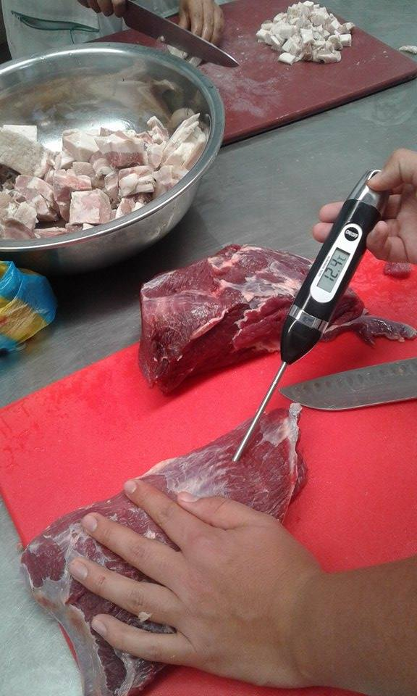
Fuente: Jiménez y Salgado
Pesado de insumos y materia prima: Se realizó el pesado los insumos y materia prima que se utilizó en la elaboración de la salchicha tipo coctel como: hielo, sal refinada, conortec (mezcla de conservantes), condimentos Frankfurt, sal nitral, mezcla de polifosfatos, eritorbato de sodio, colorante, carne de res, carne de cerdo, harina de quinua, harina de amaranto, proteína aislada de soya, proteína concentrada de soya La formulación está establecida para 5 Kg de producto final.
Fotografía 2 Pesado de la materia prima
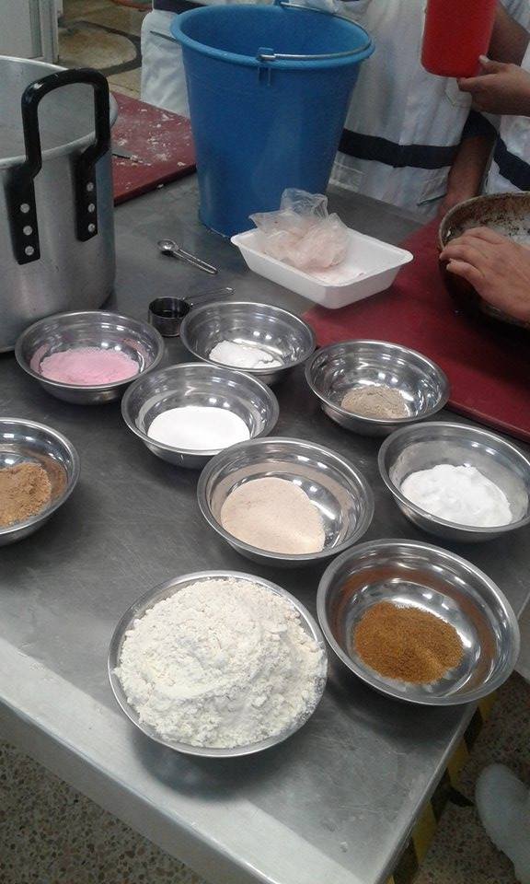
Fuente: Jiménez y Salgado
Molienda de carne. – Se procedió a la molienda de la carne de res y cerdo.
Fotografía 3 Molienda de la carne
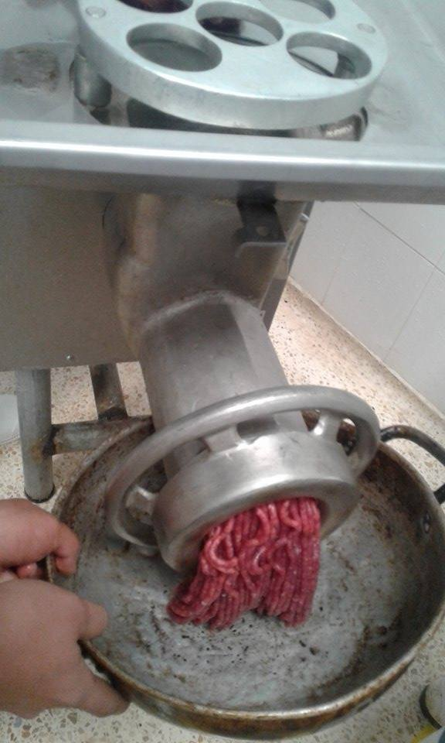
Fuente: Jiménez y Salgado

Cutteriado.- En la cutter uniformemente se colocó las carnes ya molida con los insumos antes pesados, controlando que la temperatura no exceda los 15 °C, y determinando la viscosidad de la pasta cuando este ya homogénea.
Fotografía 4 Cutteriado

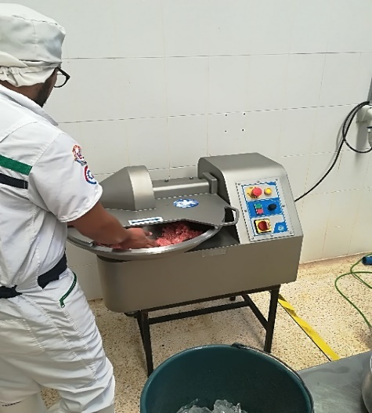

Fuente: Jiménez y Salgado

Embutido. – Al colocar la pasta se procedió a golpear la mezcla en la base del embutidor con el fin de eliminar burbujas de aire que puedan estar presentes. Se embutió la pasta en tripas sintéticas calibre 60, amarrar una con la otra y colocar en las gavetas de plástico.

Fotografía 5 Embutido
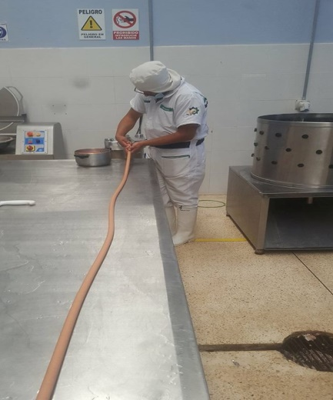
Fuente: Jiménez y Salgado

Atado. - Se lo realizó manualmente a una longitud de 3 cm.
Fotografía 6 Atado
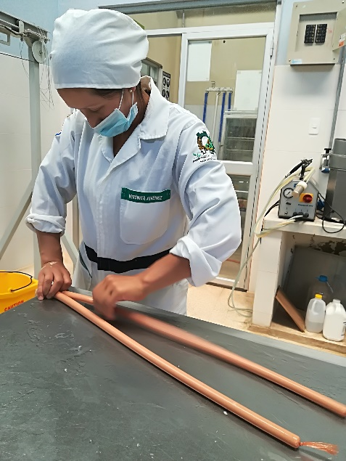

Fuente: Jiménez y Salgado

Cocción. – Se sumergió la gaveta con las salchichas dentro de la marmita, que ya está precalentada con agua a 80°C y controlamos la temperatura interna de la salchicha, al llegar a 72°C dejamos por 15 min y sacamos.

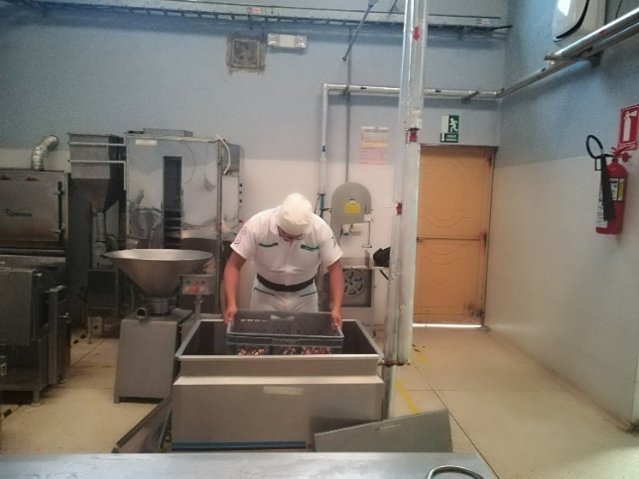
Fotografía 7 Cocción

Fuente: Jiménez y Salgado

Choque térmico. – Se coloco la gaveta con las salchichas en una tina de agua fría a una temperatura de 0 a 4 ºC, con una temperatura de la salchicha de 20ºC y se retiro la gaveta.
Empacado. – Se procedió a empacar utilizando el método de empaque al vacío en fundas de polietileno.
Fotografía 8 Empacado
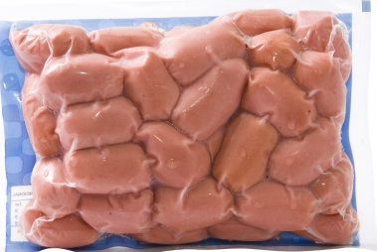
Fuente: Jiménez y Salgado
Almacenado. - Los embutidos escaldados deben almacenarse, en lugares en que la humedad no sea muy alta a temperaturas de refrigeración de 4° C, humedad de 90 %, actividad de agua a 0.96 a 0.98.

Formulación para la fortificación de la salchicha
Tabla 10 Pesos de los ingredientes de la formulación 1
SalchichaFranfur | Porcentaje (%) | Cantidad (Kg)
Res (90/10) | 29,69 | 2,969
Cerdo (80/20) | 23,5 | 2,340
Hielo | 35,96 | 3,596
Sal refinada | 1,26 | 0,126
Conortec (mezcla de conservantes) | 0,54 | 0,054
Proteína concentrada de soya | 4,13 | 0,414
Harina de trigo | 3,60 | 0,360
Condimentos Frankfurt | 0,69 | 0,069
Sal nitral | 0,33 | 0,033
Mezcla de polifosfatos | 0.36 | 0,036
Eritorbato de sodio | 0,04 | 0,004
Colorante | 0,01 | 0,001
Elaborado por: (Jiménez - Salgado)

Tabla 11 Pesos de los ingredientes de la formulación 2
SalchichaFranfur | Porcentaje (%) | Cantidad (Kg)
Res (90/10) | 29,69 | 2,969
Cerdo (80/20) | 23,5 | 2,340
Hielo | 35,96 | 3,596
Sal refinada | 1,26 | 0,126
Conortec (mezcla de conservantes) | 0,54 | 0,054
Proteína aislada de soya | 4,13 | 0,414
Harina de trigo | 3,60 | 0,360
Condimentos Frankfurt | 0,69 | 0,069
Sal nitral | 0,33 | 0,033
Mezcla de polifosfatos | 0.36 | 0,036
Eritorbato de sodio | 0,04 | 0,004
Colorante | 0,01 | 0,001
Elaborado por: (Jiménez - Salgado)

Tabla 12 Pesos de los ingredientes de la formulación 3
SalchichaFranfur | Porcentaje (%) | Cantidad (Kg)
Res (90/10) | 29,69 | 2,969
Cerdo (80/20) | 23,5 | 2,340
Hielo | 35,96 | 3,596
Sal refinada | 1,26 | 0,126
Conortec (mezcla de conservantes) | 0,54 | 0,054
Proteína concentrada de soya | 4,13 | 0,414
Harina de quinua | 3,60 | 0,360
Condimentos Frankfurt | 0,69 | 0,069
Sal nitral | 0,33 | 0,033
Mezcla de polifosfatos | 0.36 | 0,036
Eritorbato de sodio | 0,04 | 0,004
Colorante | 0,01 | 0,001
Elaborado por: (Jiménez - Salgado)

Tabla 13 Pesos de los ingredientes de la formulación 4
SalchichaFranfur | Porcentaje (%) | Cantidad (Kg)
Res (90/10) | 29,69 | 2,969
Cerdo (80/20) | 23,5 | 2,340
Hielo | 35,96 | 3,596
Sal refinada | 1,26 | 0,126
Conortec (mezcla de conservantes) | 0,54 | 0,054
Proteína aislada de soya | 4,13 | 0,414
Harina de quinua | 3,60 | 0,360
Condimentos Frankfurt | 0,69 | 0,069
Sal nitral | 0,33 | 0,033
Mezcla de polifosfatos | 0.36 | 0,036
Eritorbato de sodio | 0,04 | 0,004
Colorante | 0,01 | 0,001
Elaborado por: (Jiménez - Salgado)

Tabla 14 Pesos de los ingredientes de la formulación 5
SalchichaFranfur | Porcentaje (%) | Cantidad (Kg)
Res (90/10) | 29,69 | 2,969
Cerdo (80/20) | 23,5 | 2,340
Hielo | 35,96 | 3,596
Sal refinada | 1,26 | 0,126
Conortec (mezcla de conservantes) | 0,54 | 0,054
Proteína concentrada de soya | 4,13 | 0,414
Harina de amaranto | 3,60 | 0,360
Condimentos Frankfurt | 0,69 | 0,069
Sal nitral | 0,33 | 0,033
Mezcla de polifosfatos | 0.36 | 0,036
Eritorbato de sodio | 0,04 | 0,004
Colorante | 0,01 | 0,001
Elaborado por: (Jiménez - Salgado)

Tabla 15 Pesos de los ingredientes de la formulación 6
SalchichaFranfur | Porcentaje (%) | Cantidad (Kg)
Res (90/10) | 29,69 | 2,969
Cerdo (80/20) | 23,5 | 2,340
Hielo | 35,96 | 3,596
Sal refinada | 1,26 | 0,126
Conortec (mezcla de conservantes) | 0,54 | 0,054
Proteína aislada de soya | 4,13 | 0,414
Harina de amaranto | 3,60 | 0,360
Condimentos Frankfurt | 0,69 | 0,069
Sal nitral | 0,33 | 0,033
Mezcla de polifosfatos | 0.36 | 0,036
Eritorbato de sodio | 0,04 | 0,004
Colorante | 0,01 | 0,001
Elaborado por: (Jiménez - Salgado)

11.6. Balance de materia del mejor tratamiento
De acuerdo a las cataciones realizadas a 40 estudiantes de los niveles superiores, de la Carrera de Ingeniería Agroindustrial de la Universidad Técnica de Cotopaxi se determinó que el mejor tratamiento resultante fue el tratamiento 6 el que corresponde a (29,69% Carne de res + 23,4% Carne de cerdo + 3,60% Harina de amaranto + 39,18 % Otros ingredientes + Proteína aislada de soya en un porcentaje de 4,13%)
Tabla 16 Pesos de los ingredientes del mejor tratamiento
A | Carnes (res y cerdo) | 5,036 Kg
B | Proteína aislada de soya | 0,414 Kg
C | Harina de amaranto | 0,360 Kg
D | Hielo | 3,596 Kg
E | Sal refinada | 0,126Kg
F | Insumos | 0,197 Kg
G | Salchicha | 8,3 Kg
H | Residuos | ?
Elaborado por: (Jiménez - Salgado)
Diagrama 2 Balance de materia de mejor tratamiento
(C)
Harina de amaranto 0,360 Kg

(B)
Proteína aislada de soya 0,414 Kg

(A)
Carnes (res y cerdo) 5,036 Kg

(D)
Hielo 3,596 Kg

FORTIFICACIÓN DE LA SALCHICHA DE RES
(H)
Residuos
(E)
Sal refinada 0,126 Kg

(F)
Insumos 0,197 Kg

(G)
Salchicha 8,3 Kg
BALANCE DE MATERIALES
A + B + C + D + E + F = G +H
5,036 Kg + 0,414 Kg+ 0,360 Kg + 3,596 Kg + 0,126 Kg + 0,197 Kg = 8,3 Kg + H
9,729 Kg = 8,3 Kg + H
9,729 Kg - 8, 3 Kg = H
1,429 Kg = H
H= 1,43 Kg
Rendimiento
% Rendimiento $\frac{PF}{PI}*100$
% Rendimiento $\frac{8,3}{9,729}*100$
% Rendimiento 0,85 * 100
% Rendimiento = 85 %
Las cantidades que se utilizaron de cada ingrediente para obtener 10 Kg de la formulación de carne de res, carne de cerdo, proteína aislada de soya, harina de amaranto, aditivos y demás ingredientes al agregar al cutter la mezcla aumenta, es decir que como producto final se obtuvo 8,3 Kg de salchicha ya embutida y 1,43 Kg de residuo que queda en la embutidora, se obtuvo un rendimiento del 85%.

11.7. Costos de producción del mejor tratamiento
Una vez obtenido el mejor tratamiento se analizó los costos de producción para determinar el precio de venta al público con una utilidad del 25%
Tabla 17 Costos de producción del mejor tratamiento
Descripción | Cantidad | U. medidas | P. U. | Costo total
Carne de res (90/10) | 2,969 | Kg | 3,55 | 10,53
Carne de cerdo (80/20) | 2,340 | Kg | 3,70 | 8,65
Hielo | 3,596 | Kg | 0,30 | 1,07
Sal refinada | 0,126 | Kg | 0,50 | 0,06
Conortec (mezcla de conservantes) | 0,054 | Kg | 8.50 | 0,50
Proteína aislada de soya | 0,414 | Kg | 4.48 | 1,85
Harina de amaranto | 0,360 | Kg | 5,00 | 1,80
Condimentos Frankfurt | 0,069 | Kg | 7.50 | 0,52
Sal nitral | 0,033 | Kg | 1.90 | 0,06
Mezcla de polifosfatos | 0,036 | Kg | 4.12 | 0,15
Eritorbato de sodio | 0,004 | Kg | 2,00 | 0,008
Colorante | 0,001 | Kg | 4.00 | 0,004
Tripa sintética | 4 | Metro | 0,20 | 0,80
Fundas de polietileno | 25 | Unidades | 0.15 | 3,75
TOTAL |  |  |  | 29,75
Elaborado por: (Jiménez - Salgado)
Otros gastos
Tabla 18 Otros gastos
Combustible | 5 % | 100% $ 29,75  5% x= 1,48 $
Equipos y maquinarias | 5% | 100% $ 29,75  5% x= 1,48 $
Mano de obra | 10 % | 100% $ 29,75  10% x= 2,98 $
Elaborado por: (Jiménez - Salgado)

Gastos totales
Tabla 19 Gastos totales
Total, de gastos materia prima e insumos | $ 29,75
Combustible | $ 1,48
Equipo y maquinaria | $1,48
Mano de obra | $ 2,98
Total | $ 35,69
Elaborado por: (Jiménez - Salgado)

Precio de venta al público del mejor tratamiento t6
Costo total t6 = 35,69
Precio = $\frac{Precio total}{kg}$
Precio = $\frac{35,69}{8,3 Kg}$
Precio = $ 4,3 ctvs., por cada kilo de salchicha (t6)
PVP de cada empaque de kilo
PVP = 4,3 + 25% utilidad
PVP = 4,3 + 1,075
PVP = $ 5,38 ctvs. Empaques de un kilo.
1000 gr -------------- 5,38 $*
500 gr --------------- x = 2,69 $ empaque de 500 gr
Analizados todos los costos de la materia prima, aditivos y demás materiales utilizados para la elaboración de la salchicha fortificada de res tipo coctel se determinó que el precio de venta al público es de $ 2,69 ctvs., en empaques de 500 gr de salchicha determinando que es un costo accesible para los consumidores.

11.8. Diseño experimental
Para el diseño experimental del presente proyecto de titulación se llevara a cabo un análisis a través de un axb completamente al azar, con el cual se determinara los niveles de inclusión de harina de quinua y amaranto en cada uno de los tratamientos asumiendo las diferencias significativas entre las formulaciones, donde se realizara un análisis sensorial del producto, teniendo en cuenta los niveles de sustitución de harina de quinua y amaranto se realizara seis tratamientos, con dos repeticiones
En la presente investigación se contó con 2 factores directamente relacionados entre sí para la obtención del producto final.

11.9. Factores de estudio
Tabla 20 En el factor A se establece la concentración de las diferentes harinas y carne utilizada como base en la elaboración de salchichas.
FACTOR A | CONCENTRACION DE CARNE Y HARINAS
FACTOR A | Carne de res | Carne de cerdo | Harinas | Otros ingredientes
a1 | 29,69% | 23,4% | Harina de trigo 3,60% | 39,18%
a2 | 29,69% | 23,4% | Harina de quinua 3,60% | 39,18%
a3 | 29,69% | 23,4% | Harina de amaranto 3,60% | 39,18%
Elaborado por: (Jiménez - Salgado)

Tabla 21 En el factor B se establece la utilización de dos tipos proteínas
FACTOR B | CONCENTRACIÓN DE PROTEÍNAS
b1 | Proteína concentrada de soya 4,13%
b2 | Proteína aislada de soya 4,13 %
Elaborado por: (Jiménez - Salgado)

Tabla 22 La relación entre los factores A y B se obtendrá los siguientes tratamientos:
REPETICIONES | N° DE TRATAMIENTOS | DESCRIPCIÓN
REPETICIÓN I | 1 | a1b1 | (29,69% Carne de res + 23,4% Carne de cerdo + 3,60% Harina de trigo + 39,18 % Otros ingredientes) + Proteína concentrada de soya 4,13
REPETICIÓN I | 2 | a1b2 | (29,69% Carne de res + 23,4% Carne de cerdo + 3,60% Harina de trigo + 39,18 % Otros ingredientes) + Proteína aislada de soya 4,13%
REPETICIÓN I | 3 | a2b1 | (29,69% Carne de res + 23,4% Carne de cerdo + 3,60% Harina de quinua + 39,18 % Otros ingredientes) + Proteína concentrada de soya 4,13
REPETICIÓN I | 4 | a2b2 | (29,69% Carne de res + 23,4% Carne de cerdo + 3,60% Harina de quinua + 39,18 % Otros ingredientes) + Proteína aislada de soya 4,13%
REPETICIÓN I | 5 | a3b1 | (29,69% Carne de res + 23,4% Carne de cerdo + 3,60% Harina de amaranto + 39,18 % Otros ingredientes) + Proteína concentrada de soya 4,13
REPETICIÓN I | 6 | a3b2 | (29,69% Carne de res + 23,4% Carne de cerdo + 3,60% Harina de amaranto + 39,18 % Otros ingredientes) + Proteína aislada de soya 4,13%
La relación entre los factores A y B se obtendrá los siguientes tratamientos (Continuación)
REPETICIÓN II | 7 | a1b2 | (29,69% Carne de res + 23,4% Carne de cerdo + 3,60% Harina de trigo + 39,18 % Otros ingredientes) + Proteína aislada de soya 4,13%
REPETICIÓN II | 8 | a3b2 | (29,69% Carne de res + 23,4% Carne de cerdo + 3,60% Harina de amaranto + 39,18 % Otros ingredientes) + Proteína aislada de soya 4,13%
REPETICIÓN II | 9 | a1b1 | (29,69% Carne de res + 23,4% Carne de cerdo + 3,60% Harina de trigo + 39,18 % Otros ingredientes) + Proteína concentrada de soya 4,13
REPETICIÓN II | 10 | a2b2 | (29,69% Carne de res + 23,4% Carne de cerdo + 3,60% Harina de quinua + 39,18 % Otros ingredientes) + Proteína aislada de soya 4,13%
REPETICIÓN II | 11 | a2b1 | (29,69% Carne de res + 23,4% Carne de cerdo + 3,60% Harina de quinua + 39,18 % Otros ingredientes) + Proteína concentrada de soya 4,13
REPETICIÓN II | 12 | a3b1 | (29,69% Carne de res + 23,4% Carne de cerdo + 3,60% Harina de amaranto + 39,18 % Otros ingredientes) + Proteína concentrada de soya 4,13
Elaborado por: (Jiménez – Salgado)

11.10 Análisis estadísticos

11.10.1 Población
La población que se tomó en cuenta fueron los estudiantes de los ciclos superiores de octavo y noveno ciclo de la Universidad Técnica de Cotopaxi de la carrera de Ingeniería Agroindustrial, dándonos un total de 40 Catadores.

11.10.2 Análisis organoléptico
Se lo llevo a cabo con 40 catadores donde se calificaron los siguientes parámetros:
Color, olor, sabor, textura y aceptabilidad (Anexo 6)
Fotografía 9 Cataciones a los estudiantes de octavo
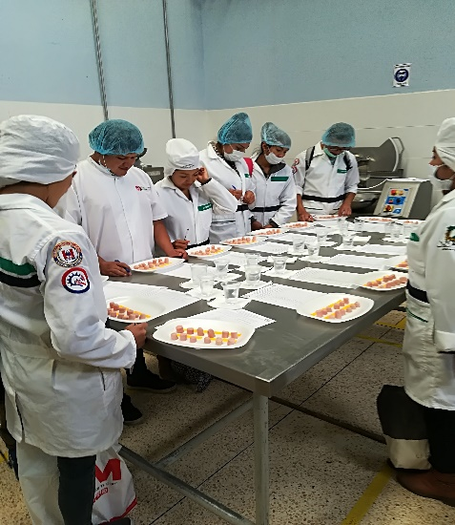

Fuente: Jiménez y Salgado

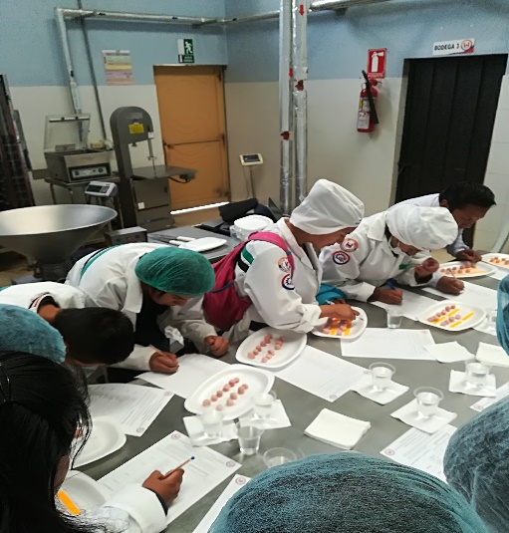
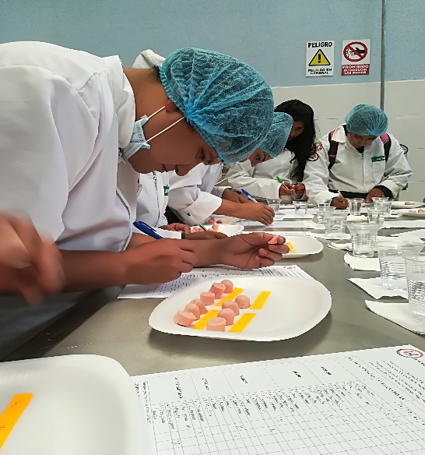
Fotografía 10 Cataciones a los estudiantes de octavo
Fotografía 11 Cataciones a los estudiantes de octavo

Fuente: Jiménez y Salgado Fuente: Jiménez y Salgado

11.11. Cuadro de variables
Tabla 23 Cuadro de variables
Variable  Dependiente | Variables  Independientes | Indicadores | Dimensiones
Salchicha de res tipo coctel | Harinas:  a1: Harina de trigo 3,60%  a2: Harina de quinua 3,60%  a3: Harina de amaranto 3,60%  Proteínas:  b1: Proteína concentrada de soya 4,13%  b2: Proteína aislada de soya 4,13% | Características organolépticas | - Color  - Olor  - Sabor  - Textura  - Aceptabilidad
Salchicha de res tipo coctel |  | Características Físico-Químicas | - Ceniza  - Proteína  - Humedad  - Grasa
Salchicha de res tipo coctel |  | Características microbiológicas | - Aerobios mesófilos  - E. coli  - Staphilococcus aureus  - Salmonella
Salchicha de res tipo coctel |  | Características nutricionales | - Fibra dietética total  - Carbohidratos totales  - Energía
Elaborado por: (Jiménez - Salgado)

11.12 Cuadro del Adeva
Tabla 24 Análisis de varianza
Fuente de variación | Grados de Libertad
Tratamiento | 5
Bloques | 5
Error tratamiento | 6
Total | 16
Elaborado por: Autores (Jiménez – Salgado)

ANÁLISIS Y DISCUSIÓN DE RESULTADOS

12.1. Análisis de varianza de las variables de estudio

12.1.1 Variable color
Análisis de varianza para la variable color en la fortificación de salchicha de res tipo coctel utilizando harina de amaranto (amaranthus) y quinua (chenopodium quinoa)

Tabla 25 Análisis de varianza del variable color
Variable | N | R² | R²Aj | CV
Medias | 12 | 0,93 | 0,87 | 2,71

F.V. | SC | Gl | CM | F | Valor p
Modelo | 0,34 | 5 | 0,07 | 16,40 | 0,0019
Tratamientos | 0,34 | 5 | 0,07 | 16,40 | 0,0019
Error | 0,02 | 6 | 0,00
Total | 0,36 | 16
Elaborado por: Autores (Jiménez - Salgado)
*: Significativo
**: Altamente significativo
CV%: Coeficiente de Variación

Tabla 26 Prueba de Tukey en la variable color
Error: 0,0041 gl: 6
Tratamientos | Media | N
t6 | 2,16 | 2 | A
t1 | 2,18 | 2 | A
t2 | 2,39 | 2 | A B
t3 | 2,41 | 2 | A B C
t5 | 2,45 | 2 | B C
t4 | 2,65 | 2 | C
Test: Tukey Alfa: 0,05 DMS: 0,25534
Elaborado por: Autores (Jiménez - Salgado)

Interpretaciones
En el análisis de varianza de la variable color, F calculado que corresponde a 16.40 y P que corresponde a 0,0019 F > P con ello se tiende a rechazar la hipótesis nula (Ho) y se acepta la hipótesis alternativa lo cual indica que los tratamientos son diferentes, identificando que en la elaboración de salchicha con la utilización de harina de quinua y amaranto así mismo como la utilización tanto de proteína concentrada y aislada influye significativamente en los análisis organolépticos, físico químicos, microbiológicos y nutricional de la salchicha Frankfurt fortificada, ya que el color se puede diferenciar utilizando diferencias alternativas como claro, ligeramente claro, obscuro, dando como ganador al t6 (a3b2) que corresponde a (29,69% carne de res + 23,4% carne de cerdo + 3,60% harina de amaranto + 39,18 % otros ingredientes + proteína aislada de soya 4,13%) es decir con un color claro pertenece al grupo homogéneo A. El coeficiente de variación es confiable lo que significa que de 100 observaciones el 2,71 va a ser diferentes y el 97,29 de observaciones serán confiables lo cual establece que hubo un buen manejo de la investigación.
Gráfico 1 Promedio de variable color

Elaborado por: Autores (Jiménez - Salgado)

Interpretación del grafico 1
En el grafico N° 1: se observa que el mejor tratamiento de acuerdo a la variable de color es el t6 (a3b2) que corresponde a (29,69% carne de res + 23,4% carne de cerdo + 3,60% harina de amaranto + 39,18 % otros ingredientes + proteína aislada de soya 4,13%) la cual tiene un promedio menor a diferencia de los demás tratamientos presentados, dando a la salchicha con un color claro que a la vista lo hace agradable para los evaluadores.

12.1.2 Variable de olor
Análisis de varianza para la variable olor en la fortificación de salchicha de res tipo coctel utilizando harina de amaranto (amaranthus) y quinua (chenopodium quinoa)

Tabla 27 Análisis de varianza de la variable olor
Variable | N | R² | R²Aj | CV
Medias olor | 12 | 0,70 | 0,44 | 7,52

F.V. | SC | gl | CM | F | Valor p
Modelo | 0,54 | 5 | 0,11 | 2,75 | 0,1255
Tratamientos | 0,54 | 5 | 0,11 | 2,75 | 0,1255
Error | 0,23 | 6 | 0,04
Total | 0,77 | 11
Elaborado por: Autores (Jiménez - Salgado)
*: signficativo
**: altamente significativo
Cv%: coeficiente de Variación

Tabla 28 Prueba de Tukey en la variable olor
Error: 0,0392 gl: 6
Tratamientos | Media | N
t6 | 2,22 | 2 | A
t4 | 2,58 | 2 | A
t2 | 2,59 | 2 | A
t1 | 2,75 | 2 | A
t5 | 2,83 | 2 | A
t3 | 2,83 | 2 | A
Letras distintas indican diferencias significativas(p<=0,05)
Test: Tukey Alfa: 0,05 DMS: 0,78742
Elaborado por: Autores (Jiménez - Salgado)

Interpretaciones de la tabla
En los datos obtenidos en la tabla 28, en el análisis de varianza de olor se observa que el F calculado es mayor que valor P, por lo tanto, se rechaza la hipótesis nula y se acepta la hipótesis alternativa, es decir que existe diferencia altamente significativa entre los tratamientos en lo que se refiere al olor por tal razón es necesario aplicar la prueba de significación Tukey al 5% además se puede constatar que el coeficiente de variación es confiable lo que significa que de 100 observaciones el 7,52 van a ser diferentes y el 92,48 de observaciones serán confiables lo cual establece que hubo un buen manejo de la investigación. Se concluye también que el mejor tratamiento para el atributo olor de acuerdo a la valoración en la encuesta es el t6 (a3b2) que corresponde a (29,69% carne de res + 23,4% carne de cerdo + 3,60% harina de amaranto + 39,18 % otros ingredientes + proteína aislada de soya 4,13%) es decir con un olor muy agradable pertenece al grupo homogéneo A lo que nos indica que es óptimo para la elaboración de la salchicha fortificada de res.
Gráfico 2 Promedio de variable olor

Elaborado por: Autores (Jiménez - Salgado)

En el grafico N° 2 se presenta el mejor tratamiento que es el t6 (a3b2) que corresponde a (29,69% carne de res + 23,4% carne de cerdo + 3,60% harina de amaranto + 39,18 % otros ingredientes + proteína aislada de soya 4,13%) con un valor de 2,22 presentando un olor muy agradable

12.1.3 Variable sabor
Análisis de varianza para la variable sabor en la fortificación de salchicha de res tipo coctel utilizando harina de amaranto (amaranthus) y quinua (chenopodium quinoa)
Tabla 29 Análisis de varianza de la variable sabor
Variable | N | R² | R²Aj | CV
Medias olor | 12 | 0,45 | 0,00 | 14,21

F.V. | SC | Gl | CM | F | Valor p
Modelo | 0,83 | 5 | 0,17 | 0,98 | 0,4962
Tratamientos | 0,83 | 5 | 0,17 | 0,98 | 0,4962
Error | 1,01 | 6 | 0,17
Total | 1,84 | 16
Elaborado por: Autores (Jiménez - Salgado)
*: signficativo
**: altamente significativo
CV%: coeficiente de Variación

Tabla 30 Prueba de Tukey en la variable sabor
Error: 0,1686 gl: 6
Tratamientos | Media | N
t6 | 2,42 | 2 | A
t2 | 2,70 | 2 | A
t1 | 2,89 | 2 | A
t4 | 3,06 | 2 | A
t5 | 3,12 | 2 | A
t3 | 3,17 | 2 | A
Letras distintas indican diferencias significativas(p<=0,05)
Test: Tukey Alfa: 0,05 DMS: 1,63422
Elaborado por: Autores (Jiménez - Salgado)

Interpretación
En el análisis de varianza de la variable sabor, F calculado que corresponde a 0,98 y P que corresponde a 0,4962 el valor de F > P con ello se tiende a rechazar la hipótesis nula (Ho) y se acepta la hipótesis alternativa (Ha) lo cual indica que los tratamientos son diferentes, identificando que en la elaboración de la salchicha con la utilización de harina de quinua y amaranto así mismo como la utilización tanto de proteína concentrada y aislada de soya influye significativamente en los análisis organolépticos, físico químicos, microbiológicos y nutricional de la salchicha Frankfurt fortificada, ya que el sabor se puede diferenciar utilizando diferencias alternativas como muy agradable, agradable, desagradable muy desagradable, dando como ganador al t6 (a3b2) que corresponde a (29,69% carne de res + 23,4% carne de cerdo + 3,60% harina de amaranto + 39,18 % otros ingredientes + proteína aislada de soya 4,13%) es decir con un sabor muy agradable pertenece al grupo homogéneo A. El coeficiente de variación es confiable lo que significa que de 100 observaciones el 14,21 va a ser diferentes y el 85,79 de observaciones serán confiables lo cual establece que hubo un buen manejo de la investigación.

Gráfico 3 Promedio de variable sabor

Elaborado por: Autores (Jiménez - Salgado)
En el grafico N° 3, el mejor tratamiento es el t6 (a3b2) que corresponde al (29,69% carne de res + 23,4% carne de cerdo + 3,60% harina de amaranto + 39,18 % otros ingredientes + proteína aislada de soya 4,13%) con un valor de 2,42 la cual tiene un promedio menor a diferencia de los demás tratamientos presentados, dando a la salchicha con un sabor muy agradable que a la vista lo hace muy agradable para los evaluadores.

12.1.4 Variable textura
Análisis de varianza para la variable textura en la fortificación de salchicha de res tipo coctel utilizando harina de amaranto (amaranthus) y quinua (chenopodium quinoa)
Tabla 31 Análisis de varianza de la variable textura
Variable | N | R² | R²Aj | CV
Medias olor | 12 | 0,57 | 0,21 | 10,00

F.V. | SC | Gl | CM | F | Valor p
Modelo | 0,61 | 5 | 0,12 | 1,60 | 0,2907
Tratamientos | 0,61 | 5 | 0,12 | 1,60 | 0,2907
Error | 0,46 | 6 | 0,08
Total | 1,07 | 16
Elaborado por: Autores (Jiménez - Salgado)
*: signficativo
**: altamente significativo
CV%: coeficiente de Variación
Tabla 32 Prueba de Tukey en la variable textura
Error: 0,0767 gl: 6
Tratamientos | Media | N
t3 | 2,37 | 2 | A
t6 | 2,63 | 2 | A
t5 | 2,63 | 2 | A
t4 | 2,87 | 2 | A
t1 | 2,93 | 2 | A
t2 | 3,04 | 2 | A
Test: Tukey Alfa: 0,05 DMS: 1,10202
Elaborado por: Autores (Jiménez - Salgado)

Interpretaciones
En el análisis de varianza de la variable textura, F calculado que corresponde a 1,60 y P que corresponde a 0,2907 el valor de F > P con ello se tiende a rechazar la hipótesis nula (Ho) y se acepta la hipótesis alternativa (Ha) lo cual indica que los tratamientos son diferentes, identificando que en la elaboración de la salchicha con la utilización de harina de quinua y amaranto así mismo como la utilización tanto de proteína concentrada y aislada de soya influye significativamente en los análisis organolépticos, físico químicos, microbiológicos y nutricional de la salchicha Frankfurt fortificada, ya que en la textura se puede diferenciar utilizando diferencias alternativas como muy suave, suave, normal, duro y muy duro dando como ganador al t3 (a2b1) que corresponde a (29,69% carne de res + 23,4% carne de cerdo + 3,60% harina de quinua + 39,18 % otros ingredientes + proteína concentrada de soya 4,13) es decir con una textura muy suave y en segundo lugar tenemos al t6 (a3b2) con un promedio de 2,63 pertenece al grupo homogéneo A. El coeficiente de variación es confiable lo que significa que de 100 observaciones el 10,00 va a ser diferentes y el 90,00 de observaciones serán confiables lo cual establece que hubo un buen manejo de la investigación.
Gráfico 4 Promedio de variable textura

Elaborado por: Autores (Jiménez - Salgado)

En el grafico N° 4 Se observa que el mejor tratamiento es el t3 que corresponde (a2b1) con una formulación (29,69% carne de res + 23,4% carne de cerdo + 3,60% Harina de quinua + 39,18 % Otros ingredientes + Proteína concentrada de soya 4,13) debido a que presenta buenas características organolépticas.

12.1.5 Variable aceptabilidad
Análisis de varianza para la variable aceptabilidad en la fortificación de salchicha de res tipo coctel utilizando harina de amaranto (amaranthus) y quinua (chenopodium quinoa)
Tabla 33 Análisis de varianza de la variable aceptabilidad
Variable | N | R² | R²Aj | CV
Medias olor | 12 | 0,57 | 0,22 | 9,12

F.V. | SC | Gl | CM | F | Valor p
Modelo | 1,29 | 5 | 0,26 | 1,61 | 0,2880
Tratamientos | 1,29 | 5 | 0,26 | 1,61 | 0,2880
Error | 0,96 | 6 | 0,16
Total | 2,25 | 16
Elaborado por: Autores (Jiménez - Salgado)
*: signficativo
**: altamente significativo
CV%: coeficiente de Variación

Tabla 34 Prueba de Tukey en la variable aceptabilidad
Error: 0,1598 gl: 6
Tratamientos | Media | N
t6 | 2,42 | 2 | A
t2 | 2,67 | 2 | A
t1 | 2,84 | 2 | A
t4 | 2,93 | 2 | A
t5 | 3,27 | 2 | A
t3 | 3,37 | 2 | A
Letras distintas indican diferencias significativas (p<=0,05)
Test: Tukey Alfa: 0,05 DMS: 1,59101
Elaborado por: Autores (Jiménez - Salgado)

Interpretaciones
En el análisis de varianza de la variable aceptabilidad, F calculado que corresponde a 1,61 y P que corresponde a 0,2880 el valor de F > P con ello se tiende a rechazar la hipótesis nula (Ho) y se acepta la hipótesis alternativa (Ha) lo cual indica que los tratamientos son diferentes, identificando que en la elaboración de la salchicha con la utilización de harina de quinua y amaranto así mismo como la utilización tanto de proteína concentrada y aislada de soya influye significativamente en los análisis organolépticos, físico químicos, microbiológicos y nutricional de la salchicha Frankfurt fortificada, ya que en la aceptabilidad se puede diferenciar utilizando diferencias alternativas como gusta desagrada, como ganador le tenemos al t6 (a3b2) que corresponde a (29,69% carne de res + 23,4% carne de cerdo + 3,60% harina de amaranto + 39,18 % otros ingredientes + proteína aislada de soya 4,13%) es decir con una aceptabilidad de gusta mucho pertenece al grupo homogéneo A. El coeficiente de variación es confiable lo que significa que de 100 observaciones el 9,12 van a ser diferentes y el 90,88 de observaciones serán confiables lo cual establece que hubo un buen manejo de la investigación.
Gráfico 5 Promedio de variable aceptabilidad

Elaborado por: Autores (Jiménez - Salgado)

En el grafico N° 5 se observa que el mejor tratamiento es el t6 que corresponde a (a3b2) con una formulación de (29,69% carne de res + 23,4% carne de cerdo + 3,60% harina de amaranto + 39,18 % otros ingredientes + proteína aislada de soya 4,13%) tiene una aceptabilidad mayor debido a que presenta buenas características organolépticas para los degustadores.

12.2. Análisis físico químico del mejor tratamiento
Tabla 35 Análisis fisicoquímico y nutricional de la fortificación de la salchicha de res
PARÁMETROS | UNIDADES | RESULTADOS | NTE INEN 1338
Proteína | %(Nx6,25) | 14,7 | TIPO 1
Proteína | %(Nx6,25) | 14,7 | MIN | MAX
Proteína | %(Nx6,25) | 14,7 | 12 | ----------
Cenizas | % | 3,62 | MIN | MAX
Cenizas | % | 3,62 | -------- | 5
Humedad | % | 70,6 | ----------- | 75
Grasa | % | 10,1 | MIN | MAX
Grasa | % | 10,1 | ---------- | 25
Fibra dietética total | % | 1,72 | --------------------
Carbohidratos totales | % | 0,3
Energía | Kcal/100g | 147 | -------------------  -------------------
Energía | Kl/100g | 614
Fuentes: laboratorio LACONAL
Conclusión:
En los análisis físico químicos y nutricional del mejor tratamiento que corresponde al t6 (a3b2) la cantidad de grasa, carbohidratos totales, fibras dietéticas, están dentro de los parámetros permitidos de acuerdo a las normas INEN estos resultados fueron otorgados por el laboratorio de control y análisis de alimentos “LACONAL” garantizando la inocuidad y calidad de la salchicha de res fortificada con amaranto tipo coctel.

12.3. Análisis microbiológico del mejor tratamiento

Primer control de estabilidad DIA 1
Tabla 36 Análisis microbiológico de la fortificación de la salchicha de res
PARÁMETROS | UNIDADES | RESULTADOS | NTE INEN 1 338
Aerobios mesófilos | UFC/g | <10 | -------------------------
E. Coli | UFC/g | <10 | <10 | --------
E. Coli | UFC/g | <10 | <10 | ------
Staphilococcus aureus | UFC/g | <10 | --------------------------
Salmonella | En 25g | No detectado | Ausencia
Fuente: Laboratorio LACONAL
Conclusiones:
Los análisis obtenidos del análisis microbiológico del mejor tratamiento que corresponde al t6(a3b2) la cantidad de aerobios mesófilos por unidad formada de colonia UFC/g se encuentra en <10 al igual que Escherichia coli, Staphilococcus aureus, encontrándose estas tres en un rango aceptable, mientras que la Salmonella no se ha detectado cumpliendo con los parámetros de acuerdo a las normas INEN, estos resultados fueron otorgado por el Laboratorio de control y Análisis de alimentos “LACONAL” garantizando la inocuidad y calidad de la salchicha de res fortificada con amaranto tipo coctel.

Segundo control de estabilidad DIA 7
Tabla 37 Análisis microbiológico de la fortificación de la salchicha de res
PARÁMETROS | UNIDADES | RESULTADOS | NTE INEN 1 338
Aerobios mesófilos | UFC/g | 60(e) | -------------------------
E. Coli | UFC/g | <10 | <10 | --------
E. Coli | UFC/g | <10 | <10 | ------
Staphilococcus aureus | UFC/g | <10 | --------------------------
Salmonella | En 25g | No detectado | Ausencia
Fuente: Laboratorio LACONAL
Conclusiones:
Los análisis microbiológicos obtenidos en el día 7 del análisis microbiológico del mejor tratamiento que corresponde al t6(a3b2) la cantidad de aerobios mesófilos por unidad formada de colonia UFC/g se encuentra en 60(e) mientras que Escherichia coli, Staphilococcus aureus, muestran un <10 encontrándose estas tres en un rango aceptable, mientras que la Salmonella no se ha detectado cumpliendo con los parámetros de acuerdo a las normas INEN, estos resultados fueron otorgado por el Laboratorio de control y Análisis de alimentos “LACONAL” garantizando la inocuidad y calidad de la salchicha de res fortificada con amaranto tipo coctel. Análisis microbiológico de la fortificación de la salchicha de res

Tercer control de aseguramiento DIA 14
Tabla 38 Análisis microbiológico de la fortificación de la salchicha de res
PARÁMETROS | UNIDADES | RESULTADOS | NTE INEN 1 338
Aerobios mesófilos | UFC/g | <10 | -------------------------
E. Coli | UFC/g | <10 | <10 | --------
E. Coli | UFC/g | <10 | <10 | ------
Staphilococcus aureus | UFC/g | <10 | --------------------------
Salmonella | En 25g | No detectado | Ausencia
Fuente: Laboratorio LACONAL
Conclusiones:
Los análisis microbiológicos obtenidos el día 14 del análisis microbiológico del mejor tratamiento que corresponde al t6(a3b2) la cantidad de aerobios mesófilos por unidad formada de colonia UFC/g se encuentra en <10 al igual que Escherichia coli, Staphilococcus aureus, encontrándose estas tres en un rango aceptable, mientras que la Salmonella no se ha detectado cumpliendo con los parámetros de acuerdo a las normas INEN, estos resultados fueron otorgado por el Laboratorio de control y Análisis de alimentos “LACONAL” garantizando la inocuidad y calidad de la salchicha de res fortificada con amaranto tipo coctel.

12.4 Comparación físico química (proteína) de la fortificación de la salchicha de res t2 (a1b2)
Tabla 39 Comparación físico químicas (proteína)
Cantidad por porción (70g) fortificación de la salchicha de res |  | Salchicha t2
Energía (calorías) | 147 kcal | 145 kcal
Grasa | 10,1 | 10,3
Carbohidratos totales | 0,3 | 0,3
Fibra | 1,72 | 1,72
Cenizas | 3,62 | 3,62
Proteínas | 14,7 | 12,2
Fuente: laboratorios LACONAL

Conclusiones:
Según se indica la comparación entre el t6 (a3b2)y el t2 (a1b2), muestra que no existe gran diferencia en carbohidratos totales, fibras y cenizas por lo que nos da a entender que no hubo gran variación y cambio físico químico, mientras que en la proteína el cambio es significativo con un 2,5% mayor a que el tratamiento t2(a1b2), mostrando que la fortificación es válida utilizando harina de amaranto.
12.5 Análisis de estabilidad del mejor tratamiento
Tabla 40 Análisis de vida útil (Laboratorio LACONAL)
Fuente: Laboratorio LACONAL

Análisis e interpretación tabla 40
Según los estudios consignados sobre los análisis de vida útil de la salchicha de res fortificada con harina de amaranto y proteína aislada, en la cual se realizaron 3 controles de estabilidad del producto teniendo un tiempo de estudio de 14 días. Mediante los análisis de vida útil del mejor tratamiento que corresponde al t6 (a3b2), es de 14 días en donde se realizaron 3 controles de estabilidad del producto de microbiología el cual durante todo el tiempo sigue dentro del parámetro establecido por la norma INEN
En conclusión, de acuerdo al análisis de vida útil realizado en los laboratorios de control y análisis de alimentos “LACONAL” la salchicha de res fortificada con harina de amaranto presenta un color y olor característico, mientras que en vida útil se demostró que puede llegar hasta los 14 días sin presentar alteración en el producto estable según las normas INEN.
12.6. Análisis, discusión y comparación del costo del mejor tratamiento t6 (a3b2) con el tratamiento t2 (a1b2)
Tabla 41 Comparación de costos entre el mejor tratamiento y el tratamiento testigo
Mejor tratamiento t6 | Tratamiento testigo t2
Costo total 35,69 | Costo total 30,28
$5,37 ctvs. Empaques de un kilo. | 4,56 ctvs. por cada kilo de salchicha
2,68 $ empaque de 500 gr | 2, 28 ctvs. Empaques de 500 gr.
Elaborado por (Jiménez y Salgado)
Analizados todos los costos de la materia prima, aditivos y demás materiales utilizados para la elaboración de la salchicha de res tipo coctel tanto del mejor tratamiento t6(a3 b2) como del tratamiento testigo t2 (a1 b2) se pudo determinar que el mejor tratamiento tiene una variación 0,40 ctvs., del tratamiento testigo, por empaque de 500gr con esto pudo ver que no existe mucha variación pero se debe tener en cuenta que el t6 tiene una mayor fortificación proteica. Brindando al consumidor un producto de calidad e inocuidad.

IMPACTOS (TÉCNICOS, SOCIALES, AMBIENTALES Y ECONÓMICOS)

13.1 Impactos técnicos
El proyecto ocasiona un impacto técnico positivo, ya que al realizar esta investigación se aplicó viarias metodologías, los mismos que garantizan la calidad e inocuidad de la salchicha de res tipo coctel, dando apertura a nuevos estudios científicos y tecnológicos que permitan mejorar la investigación.

13.2 Impactos sociales
Es un impacto social positivo ya que esta investigación vincula a los sectores más vulnerables del Cantón Latacunga en especial de la Parroquia Eloy Alfaro mejorando la calidad de vida de muchas personas que están involucradas en el desarrollo de la producción de granos andinos tales como la quinua y amaranto. Con ello existirá un mayor incremento en la producción de estos granos y los agricultores tendrán mayor salida de sus productos o muchos de ellos podrán darle un valor agregado como la obtención de las harinas o la elaboración de la salchicha de res tipo coctel con la harina de quinua y amaranto. Con esto se logró un mayor incremento de producción de los granos andinos de la Universidad Técnica de Cotopaxi.

13.3 Impactos ambientales
La realización de este proyecto genera una mínima contaminación ambiental, lo que se busca es mejorar el proceso reduciendo los impactos ambientales mediante el control de los desechos generados durante el proceso tales como: fundas, tripa sintética, papel absorbente y mermas de la carne sobrante, con el fin de implementar medidas adecuadas en el manejo, garantizando la sostenibilidad de la actividad. De esta manera aprovechar los desechos y reutilizar de mejor manera para elaborar otros subproductos.

13.4 Impacto económico
El proyecto beneficiará económicamente a varias familias productores de la materia prima en especial a los productores de granos andinos por el motivo que se incrementará la producción de quinua y amaranto de esta manera se ayudará a generar más fuentes de trabajo para las personas productoras y con esto se puede incrementar la producción de estos granos en la Universidad Técnica de Cotopaxi.

PRESUPUESTO PARA LA ELABORACIÓN DEL PROYECTO
Equipos materiales y suministros, insumos materia prima de las págs. 34,35
Tabla 42 Presupuesto para la ejecución del proyecto
RECURSOS |  | CANTIDAD |  | UNIDAD |  | V. UNITARIO |  | V. TOTAL
EQUIPOS
Balanza |  | 1 |  | - |  | 130,00 |  | 2,31
Termómetro |  | 1 |  | - |  | 21,00 |  | 21,00
Picador de hielo |  | 1 |  | - |  | 500,00 |  | 0,68
Molino de carne |  | 1 |  | - |  | 1 200,00 |  | 6,75
Cutter |  | 1 |  | - |  | 3 000,00 |  | 4,50
Embutidora |  | 1 |  | - |  | 700,00 |  | 2,30
Marmita |  | 1 |  | - |  | 1 000,00 |  | 9,00
Tina de enfriamiento |  | 1 |  | - |  | 300,00 |  | 1,30
Estante de oreado |  | 1 |  | - |  | 150,00 |  | 1,25
Empacadora al vacío |  | 1 |  | - |  | 1 500,00 |  | 2,05
Caldero |  | 1 |  | - |  | 12 000,00 |  | 43,50
SUBTOTAL |  |  |  |  |  |  |  | 94,64
MATERIALES Y SUMINISTROS
Mesa de trabajo |  | 1 |  | - |  | 700,00 |  | 0,99
Cuchillo |  | 2 |  | - |  | 15,00 |  | 30,00
Tabla de picar |  | 2 |  | - |  | 4,25 |  | 8,50
Fundas de polietileno |  | 50 |  | - |  | 14,00 |  | 14,00
Papel absorbente |  | 3 |  | - |  | 15,00 |  | 14,50
Gavetas |  | 2 |  | - |  | 8,00 |  | 16,00
SUBTOTAL |  |  |  |  |  |  |  | 83,99
INSUMO
Hielo |  | 67,8 |  | Kg |  |  | 0,30 |  | 20,12
Sal refinada |  | 2,28 |  | Kg |  |  | 0,50 |  | 1,14
Conortec (mezcla de conservantes) |  | 0,96 |  | Kg |  |  | 8,50 |  | 8,16
Condimentos Frankfurt |  | 1,26 |  | Kg |  |  | 7,50 |  | 9,45
Sal nitral |  | 0,6 |  | Kg |  |  | 1,90 |  | 1,14
Mezcla de polifosfatos |  | 0,6 |  | Kg |  |  | 4,12 |  | 2,47
Eritorbato de sodio |  | 0,06 |  | Kg |  |  | 2,00 |  | 0,12
Colorante |  | 2 |  | c.c |  |  | 5,00 |  | 10,00
Tripa sintética |  | 48 |  | Metros |  |  | 0,20 |  | 9,60
SUBTOTAL |  |  |  |  |  |  |  |  | 62,2
MATERIA PRIMA
Carne de res |  | 30 |  | kg |  |  | 3,55 |  | 106,5
Carne de cerdo |  | 21,06 |  | kg |  |  | 3,70 |  | 77,92
Harina quinua |  | 3,00 |  | Kg |  |  | 4,50 |  | 13,5
Harina de amaranto |  | 3,00 |  | Kg |  |  | 5,00 |  | 15,00
Proteína concentrada |  | 4 |  | Kg |  |  | 3,00 |  | 12,00
Proteína aislada |  | 4 |  | Kg |  |  | 4,00 |  | 16,00
SUBTOTAL |  |  |  |  |  |  |  |  | 240,92
MATERIAL DE OFICINA
Impresiones, copias |  | 900 |  | HOJAS |  |  | 0,04 c/u |  | 36,00
Anillados |  | 8 |  |  |  |  | 1,50 |  | 12
Carpeta |  | 4 |  |  |  |  | 0,75 |  | 3,00
SUBTOTAL |  |  |  |  |  |  |  |  | 51,00
TRANSPORTE Y ALIMENTACIÓN
Transporte |  | 60 |  | Días |  |  | 3.00 |  | 180,00
Alimentación |  | 2 |  | Personas |  |  | 150 |  | 300,00
SUBTOTAL |  |  |  |  |  |  |  |  | 480,00
OTROS RECURSOS
Análisis de laboratorio |  | 4 |  | U |  |  | 300 |  | 1200
SUBTOTAL |  |  |  |  |  |  |  |  | 1 200
 |  |  |  |  |  | SUBTOTAL |  |  | 2 212,75
 |  |  |  |  |  | 10% IMPREVISTO |  |  | 221,28
 |  |  |  |  |  | TOTAL |  |  | 2 434,03

Elaborado por: (Jiménez – Salgado)

CONCLUSIONES Y RECOMENDACIONES

15.1 Conclusiones
- La formulación de la salchicha de res tipo coctel se realizó tomando en consideración la formulación utilizada en los Laboratorios Académicos de la carrera de Ingeniería Agroindustria de la Universidad Técnica de Cotopaxi , permitiéndonos reemplazar la harina de trigo por harina de quinua y harina de amaranto para con ello elevar el contenido proteico, logrando con este tipo de formulación mejorar la calidad, las características organolépticas y darle un mejor realce a las materias primas que se están utilizando (carne de res, harina de quinua, harina de amaranto). Dando como resultado que la utilización de harina de amaranto en un embutido es factible ya que provee de una textura idónea permitiendo retener más humedad, evitando la eliminación de líquido exudado, además de aumentar su contenido proteico.
- El análisis organoléptico del mejor tratamiento se realizó mediante las cataciónes utilizando parámetros de calificación como; color, sabor, olor, textura y aceptabilidad con un número de 40 catadores semientrenados determinando así el mejor tratamiento que corresponde al t6 (a3b2) que está compuesto por (carne de res 29,69%, carne de cerdo 23,4%, harina de amaranto 3,60% y Otros ingredientes 39,18 % + proteína aislada de soya 4,13%)
- El mejor tratamiento t6 (a3b2) basado en harina de amaranto y proteína aislada, fue sometida a análisis fisicoquímicos, nutricionales y microbiológicos en donde los resultados marcaron una diferencia pequeña en comparación al tratamiento t2 (a1-b2) harina de trigo y proteína aislada, mostrando un aumento en los niveles de proteína en el tratamiento t6 (a3b2) con un porcentaje de proteína de 14,7% a comparación del t2 (a1b2) con el 12,2 % de proteína. Así mismo el microbiológico nos indicó un bajo porcentaje microbiológico dentro del alimento, dándonos como resultado un producto libre de cualquier riesgo para el consumidor.
- El mejor tratamiento t6 (a3b2) fue sometido a un análisis de vida útil almacenado a temperaturas de refrigeración de (4 a 6°C) con un empacado al vacío con empaques de polipropileno dándonos como resultado una vida útil de 14 días sin daño alguno según LACONAL
- En el estudio económico realizado al mejor tratamiento t6 (a3b2) se determinó un costo por kilo de $ 5,37 ctvs. y por empaques de 500 g un costo de $ 2,68ctvs., ya que es una salchicha fortificada, con un alto valor nutricional, dándonos a entender que a pesar de elevar el valor nutricional no existe gran cambio en el costo del producto.
- La fortificación de la salchicha de res tipo coctel fortificada con harina de amaranto y proteína aislada de soya, influye significativamente en las características organolépticas físico químicas y nutricionales elevando su contenido proteico mejorando su sabor, olor, color y aceptabilidad al consumidor.

15.2 Recomendaciones
- Para la elaboración de la salchicha se recomienda utilizar como materia prima la harina de amaranto ya procesada porque ayuda a darle una mejor textura, a mejorar la capacidad de retención de agua, influyente positivamente en la aceptabilidad de la salchicha. Además de ser una alternativa con interesantes valores proteicos.
- Antes, durante y después de la elaboración de la salchicha se recomienda tener un estricto control de limpieza y desinfección de los materiales y maquinarias a utilizarse como tal, para garantizar la inocuidad del producto terminado.
- Durante la elaboración de la salchicha se deberá realizar un control de materia prima, además de verificar temperaturas, tiempos en cada una de las fases del proceso, permitiendo obtener un producto con excelentes características organolépticas.
- Para los respectivos análisis físico-químicos, microbiológicos y nutricionales para el traslado de la muestra al laboratorio, se debe tomar en cuenta que su transporte debe ser en contenedores para mantener a la muestra en condiciones de refrigeración y mantener las características organolépticas del producto.

BIBLIOGRAFÍA

- ACURIO. F, ARÉVALO. M, 2000 “Sustitución parcial de carne de bovino con carne de trucha arco iris (Salmo gairdneri) en la elaboración de salchichas tipo frakfurt” Tesis de Grado UTA. FCIAL. Ambato – Ecuador.
- ALCOCER, E. (2010). X. Tecnologías de procesamiento agroindustrial de los granos andinos. Pag, 120.
- ALBANO R. (2011), las salchichas, salud y vida natural, Editorial Acribia, Zaragoza España pág.12-24.
- ALVAREZ M, 2002. “Industrialización de la carne de codorniz curada aplicando tres tiempos de ahumado”. Tesis Ingeniera en Industrias Pecuarias, Facultad de Ciencias Pecuarias. Escuela Superior Politécnica de Chimborazo (ESPOCH), Riobamba.
- BEJARANO, M. (2014). Enciclopedia de la carne y de los productos cárnicos. En M. Bejarano
- BOGNER. H, 1969 “TECNOLOGÍA DE CARNE”, Edición Única, Editorial Acribia, Zaragoza –España. Págs.115.
- CAIZA GÓMEZ, L. M. UNIVERSIDAD TÉCNICA DE COTOPAXI (2017). Elaboración de salchicha escaldada Fish Embutidos. fortificada con harinas de quinua (Chenopodium quinoa willd) haba (Vicia faba) o soya (Glycine max) proyecto de investigación Latacunga- Ecuador.
- CEVALLOS C, TACO C. 2005 “OBTENCION DE ALMIDON OXIDADO DE QUINUA (Manihot esculenta Gratz), PARA EL USO EN LA ELABORACION DE EMBUTIDOS ESCALDADOS” Tesis de Grado UTA. FCIAL. Ambato – Ecuador.
- Codex Alimentarius. Carne y productos cárnicos. Vol. 10. Parte 2: Códigos de Prácticas y Directrices para Productos Cárnicos Elaborados. CAC/RCP 13-1976, Rev. 1 (1985), FAO/OMS, Roma. 1994:33.
- CODONY. (2012). Características nutricionales y saludables de la carne de cerdo y res. Barcelona: INSA
- DAYAL, P. (2014). Elaboración de salchicha de res tipo Frankfurt. México: Grijalbo.
- GARCÍA, B. (2014). Higiene y tecnología de las carnes. Ediciones Díaz de Santos.
- GONZÁLES, N., ELISA, M. (2015). Importancia de la metodología de la investigación. Espacios públicos., 285.
- GUTIÉRREZ, L. & GARCÍA, J. Fortificación de un producto cárnico con micronutrientes en Fortificación de un producto cárnico con micronutrientes en Industrias Industrias Alimenticias REX SA.
- GÜEMES V. (2014). Utilización de los derivados de cereales y leguminosas en la elaboración de productos cárnicos.
- HERNANDEZ, A. (2013). Composición y calidad nutritiva de los alimentos. Buenos Aires: Medica Panamericana
- HIDALGO O, Tulcanaza P. (2016) “INDUSTRIALIZACIÓN DE GRANOS ANDINOS” CERVEZA ARTESANAL DE QUINUA “ATIY” tesis de Grado UTC. Latacunga – Ecuador.
- MALDONADO, P. (2010). Embutidos fortificados con proteína vegetal a base de quinua (Chenopodium quinoa Wild.). Enfoque UTE, 1(1), pp-36.
- MERA L. & TOAPANTA F. Universidad Técnica de Cotopaxi (2016) Elaboración de una bebida fortificada a partir de la variedad de amaranto INIAP alegría (Amaranthus caudatus l.) y la variedad de quinua INIAP tunkahuan (Chenopodium quinoa willd.) con tres concentraciones y tres tipos de endulzantes (estevia, panela y miel de abeja), tesis de grado Latacunga- Ecuador.
- NAVARRO M. (2015) “CIENCIA DE LA CARNE Y DE LOS PRODUCTOS CÁRNICOS” Editorial Acribia, Zaragoza España pág.12-14.
- OÑA, C. (2017). Elaboración de productos cárnicos frescos. INAI0108. IC. Editoria.
- OYAGUE, J. (2016). Manual de elaboración de productos cárnicos. Perú.
- ROMO, S. (2006). Potencial nutricional de harinas de Quinua (Chenopodium Quinoa W) variedad piartal en los Andes colombianos primera parte. INGRESAR A LA REVISTA, 4(1)
- SANCHEZ. C, 2010 Amaranthus spp PLANTA ORIGINARIA DE MEXICO. Revista AAPAUNAM Academia, Ciencia y Cultura.
- SANDOVAL. M 1980 “ESTUDIO DE LOS PARÁMETROS FÍSICOS Y QUÍMICOS DE CALIDAD PARA SALCHICHA, MORTADELA Y JAMÓN COMUNES” Tesis de Grado UTA. FCIAL. Ambato – Ecuador.
- SALINAS E. Universidad Técnica de Ambato (2010) Efecto de la sustitución de harina de trigo por harina de quinua (chenopodium quinoa) para la formulación y elaboración de salchichas tipo vienesa con características funcionales.
- SALAZAR & ROMERO (2014) “TECNOLOGÍA DE LOS EMBUTIDOS”. Editorial ACRIBIA. SA. Primera edición. Zaragoza - España.
- SOTELO. I, 2013 ANALISIS DE "SISTEMA-ALIMENTO": UNA VISION SISTEMICA EN EL DISEÑO DE PROCESOS INNOVADORES. Revista de Ciencia e Ingeniería. Vol.16 (2). Págs. 343
- SUAREZ J., (2014) “TECNOLOGÍA DE LA CARNE Y PRODUCTOS CÁRNICOS”, Edición Única, Editorial Acribia, Zaragoza – España.
- TOVAR, A. (2016). Productos elaborados con carne. En A. Tovar, guía para la elaboración de productos cárnicos. Bogota.
- UMAÑA, E. (2016). Conservación de alimentos por frío. Santa Elena: Fondo multilateral de Imversiones
- VENEGAS, O. (2014). Clasificación de los productos cárnicos. New York: Ediciones A.
- YANQUI C. Universidad Técnica de Cotopaxi (2013) Elaboración de fideos fortificados con tres subproductos de soya (Glycine max.) (harina, proteína concentrada y proteina aislada) utilizando dos saborizantes naturales zanahoria (Daucus carota l.), y espinaca (Spinaceae oleracea). Tesis de grado Latacunga – Ecuador.

REFERENCIAS DE INTERNET

- AGRICULTURA, D. (2013). Los embutidos y la inocuidad de los alimentos. Estados Unidos: USDA: http://www.faia.usda.gov/wps/wcm/connect/54f4552-03cd/Sausages_Food_Safety_SP.pdf.
- ASOCIACIÓN MEXICANA DEL AMARANTO, 2010; ¿QUÉ ES EL AMARANTO?; consultado el 12 de enero del 2011; disponible en:http://www.amaranto.com.mx/vertical/faq/faq.htm.
- EGAS R, 2009; “EL AMARANTO RENACE EN LOS ANDES ECUATORIANOS”; disponible en: http://ecuador.nutrinet.org/noticias/78/376-el-amaranto-renace-en-los-andes-ecuatorianos.
- FAO, Food and Agriculture Organization, 2004, Estadísticas de producción de carne, www.fao.org/es/ESC/es/20953/21014/index.html.
- HUSSEIN, S. (2015). Tecnología de alimento. Obtenidos de Tecnología de Alimentos: http://alimentosdemetal.blogspot.com/2015/05/aditivos-usados-en-la-conservación-de.html.
- (Sagarpa, s.f.) Subsecretaría de Desarrollo Rural Dirección General de Apoyos para el Desarrollo Rural, elaboración de productos cárnicos, disponible en: http://www.sagarpa.gob.mx/desarrolloRural/Documents/fichasaapt/Elaboraci%C3%B3n%20de%20productos%20c%C3%A1rnicos.pdf.
- MALDONADO P, 2010; “ESTUDIO DE LAS PROPIEDADES FUNCIONALES,TECNOLÓGICAS Y FISIOLÓGICAS DE LAS PROTEÍNAS DE QUINUA”; Universidad Nacional Del Litoral, Facultad De IngenieríaQuímica; Tesis Presentada para la obtención del Grado Académico deMagíster en Ciencia y Tecnología de Alimentos, disponible en: bibliotecavirtual.unl.edu.ar:8180/tesis/bitstream/1/212/1/tesis.pdf.

ANEXOS

Anexo 1
Cantones de la Provincia de Cotopaxi.
División Política; se divide en 7 cantones:
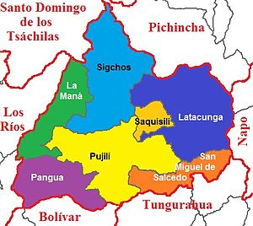
Imagen1: División política Cotopaxi

Fuente: División política municipio Latacunga
Tabla 43 Áreas por cantones en Cotopaxi
 | Cantón | Pob. (2010) | Área (km²) | Cabecera Cantonal
 | La Maná | 42.216 | 663 | La Maná
 | Latacunga | 170.489 | 1.377 | Latacunga
 | Pangua | 21.965 | 721 | El Corazón
 | Pujilí | 69.055 | 1.308 | Pujilí
 | Salcedo | 58.216 | 484 | Salcedo
 | Saquisilí | 25.320 | 208 | Saquisilí
 | Sigchos | 21.944 | 1.313 | Sigchos
Fuente:http://www.ecuadorencifras.gob.ec/documentos/webinec/Bibliotecas/Fasciculos_Provinciales/Fasciculo_Cotopaxi.pdf

Latacunga se encuentra en el centro de Ecuador, 89 km. al sur de Quito. Es la capital y ciudad más grande de la Provincia de Cotopaxi. Precisamente, su nombre es tomado del hermoso volcán Cotopaxi localizado en esta provincia ecuatoriana.
Imagen2: área cantón Latacunga Imagen3: área cantón Latacunga

Fuente: división política municipio Latacunga
Anexo 2
Este se encuentra ubicado en el Cantón Latacunga, parroquia Eloy Alfaro, Salache Bajo; tiene una altitud de 2757.591 msnm y sus coordenadas geográficas son: latitud 00 59” 47.68” N, longitud 78 37” 19.16” E.
El CEYPSA se dedica a la producción de leche, huevos de codorniz, legumbres, hortalizas, frutas y la crianza de ganado bovino, ovino, porcino, además de cuyes, conejos, codornices, avestruces, entre otros.

Imagen4: campus salache
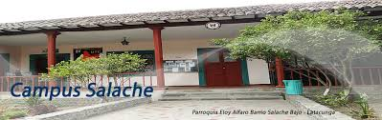
Fuente: (Universidad Técnica de Cotopaxi)

Imagen 5: Georreferenciación laboratorios agroindustriales
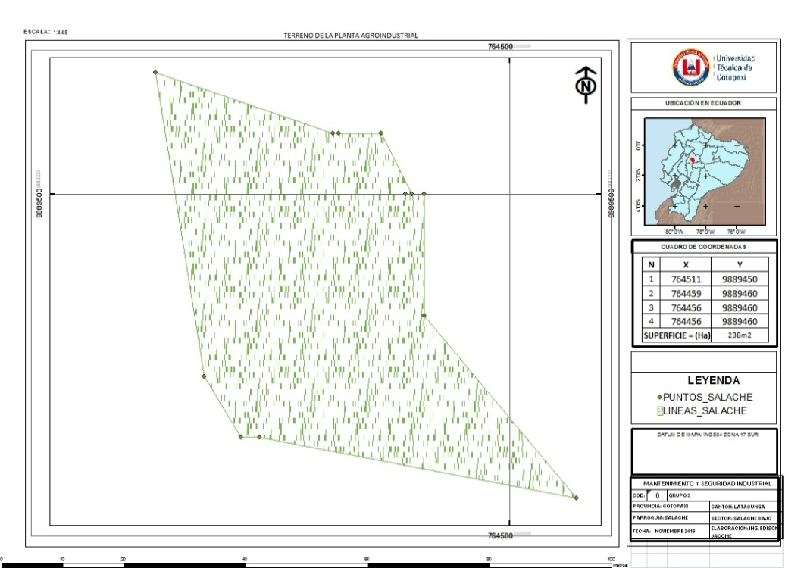

Elaborado por: Trabajo seguridad industrial ,2011

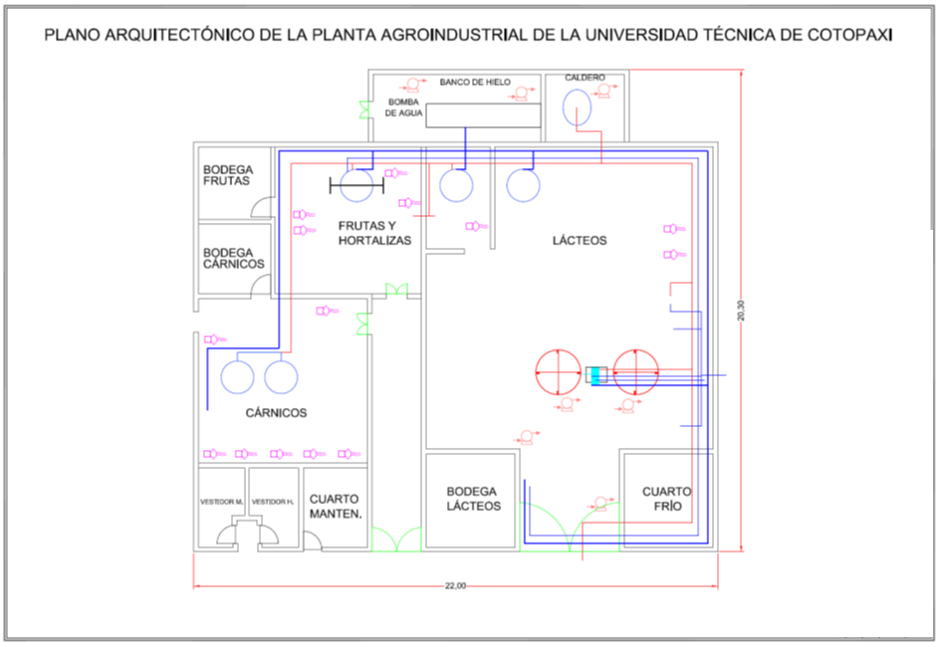
Imagen 6: Plano arquitectónico Ingeniería Agroindustrial
Elaborado por: Trabajo seguridad industrial ,2011

Anexo 3

HOJA DE VIDA

DATOS PERSONALES
APELLIDOS: ZAMBRANO OCHOA
NOMBRES: ZOILA ELIANA
CEDULA DE CIUDADANIA: 0501773931
LUGAR Y FECHA DE NACIMIENTO: Alausí, 07 de agosto de 1971
DIRECCION DOMICILIARIA: El Loreto, calle Quito y Gabriela Mistral
TELEFONO CONVENCIONAL: 032814188 TELEFONO CELULAR: 095232441
CORREO ELECTRONICO: zoila.zambrano@utc.edu.ec
EN CASO DE EMERGENCIA CONTACTARSE CON: Laura Ochoa. 032802919
ESTUDIOS REALIZADOS Y TITULOS OBTENIDOS
NIVEL | TITULO OBTENIDO | FECHA DE REGISTRO EN EL CONESUP | CODIGO DEL REGISTRO CONESUP
TERCER | INGENIERA AGROINDUSTRIAL | 27/AGOSTO/2002 | 1020-02-180061
CUARTO | MAGISTER EN GESTION DE LA PRODUCCIÓN | 29/OCTUBRE/2007 | 1020-07-668515

HISTORIAL PROFESIONAL
FACULTAD EN LA QUE LABORA: Ciencias Agropecuarias y Recursos Naturales.
CARRERA A LA QUE PERTENECE: Ingeniería Agroindustrial.
AREA DEL CONOCIMIENTO EN LA CUAL SE DESEMPEÑA: Ingeniería, Industria y Construcción.
PERÍODO ACADÉMICO DE INGRESO A LA UTC: Septiembre 2000

------------------------------------------
Eliana Zambrano Ochoa
C.C. 0501773931

Anexo 4

HOJA DE VIDA

Datos Personales

NOMBRE Inés Verónica Jiménez Proaño
DOCUMENTO DE IDENTIDAD 0503165706
FECHA DE NACIMIENTO 14 de enero de 1992
LUGAR DE NACIMIENTO Latacunga
ESTADO CIVIL Casada
CIUDAD Latacunga
DIRECCIÓN Salcedo; calle Vicente león y Luis a Martínez
TELÉFONO 0987206433
E-MAIL ines.jimenes6@utc.edu.ec
Estudios

Estudios Primarios: Unidad Emilio Teran
Direccion: Salcedo, Santa Ana Mulliquindil

Estudios Secundarios: instituto tecnologico Victoria Vasconez Cuvi
Direccion: Latacunga
Estudios Universitarios: Universidad tecnica de Cotopaxi

FIRMA
Inés Verónica Jiménez Proaño

Anexo 5
HOJA DE VIDA


Datos Personales

NOMBRE Diego Eduardo Salgado Vizcaíno
DOCUMENTO DE IDENTIDAD 0502503808
FECHA DE NACIMIENTO 20 de octubre de 1994
LUGAR DE NACIMIENTO Latacunga- La Matriz
ESTADO CIVIL Soltero
CIUDAD Latacunga
DIRECCIÓN Locoa Conjunto la Hacienda
TELÉFONO 2292742
E-MAIL diego.eduardo8@utc.edu.ec
Estudios

Estudios Primarios: Unidad Educativa San jose “La Salle”
Direccion: Latacunga
2000-2006
Estudios Secundarios: Unidad Educativa San jose “La Salle”
Direccion: Latacunga
2007-2012
Estudios Universitarios: Universidad tecnica de Cotopaxi

FIRMA
Diego Eduardo Salgado Vizcaíno
Anexo 6


UNIVERSIDAD TÉCNICA DE COTOPAXI
FACULDAD DE CIENCIAS AGROPECUARIAS Y RECURSOS NATURALES
CARRERA DE INGENIERÍA AGROINDUSTRIAL
EVALUACIÓN SENSORIAL
Conteste con sinceridad la siguiente encuesta cuyo objetivo es: Determinar el grado de aceptabilidad de cada tratamiento de la fortificación de la salchicha de res tipo coctel.
Deguste en el orden de presentación e indique las siguientes características marcando con una X en cada tratamiento correspondiente.
CARACTERÍSTICAS | ALTERNATIVAS |  | NÚMERO DE TRATAMIENTOS
CARACTERÍSTICAS |  |  | R1 |  |  |  |  |  | R2
CARACTERÍSTICAS |  |  | T1 | T2 | T2 | T4 | T5 | T6 |  | T7 | T8 | T9 | T10 | T11 | T12
COLOR | 1 | Muy claro
COLOR | 2 | Claro
COLOR | 3 | Ni claro; ni oscuro
COLOR | 4 | Oscuro
COLOR | 5 | Muy oscuro
OLOR | 1 | Muy Agradable
OLOR | 2 | Desagradable
OLOR | 3 | Ni agrada; ni desagrada
OLOR | 4 | Agradable
OLOR | 5 | Muy desagradable
SABOR | 1 | Muy agradable
SABOR | 2 | Agradable
SABOR | 3 | Ni agrada; ni desagrada
SABOR | 4 | Desagradable
SABOR | 5 | Muy desagradable
TEXTURA | 1 | Muy suave
TEXTURA | 2 | Suave
TEXTURA | 3 | Normal
TEXTURA | 4 | Duro
TEXTURA | 5 | Muy duro
ACEPTABILIDAD | 1 | Gusta mucho
ACEPTABILIDAD | 2 | Gusta poco
ACEPTABILIDAD | 3 | Ni gusta ni disgusta
ACEPTABILIDAD | 4 | Desagrada poco
ACEPTABILIDAD | 5 | Desagrada mucho
Elaborado por: (Jiménez - Salgado)
Anexo 7 (Aval de traducción)

Anexo 8 (Análisis físico químicos, microbiológicos y de estabilidad del mejor tratamiento) 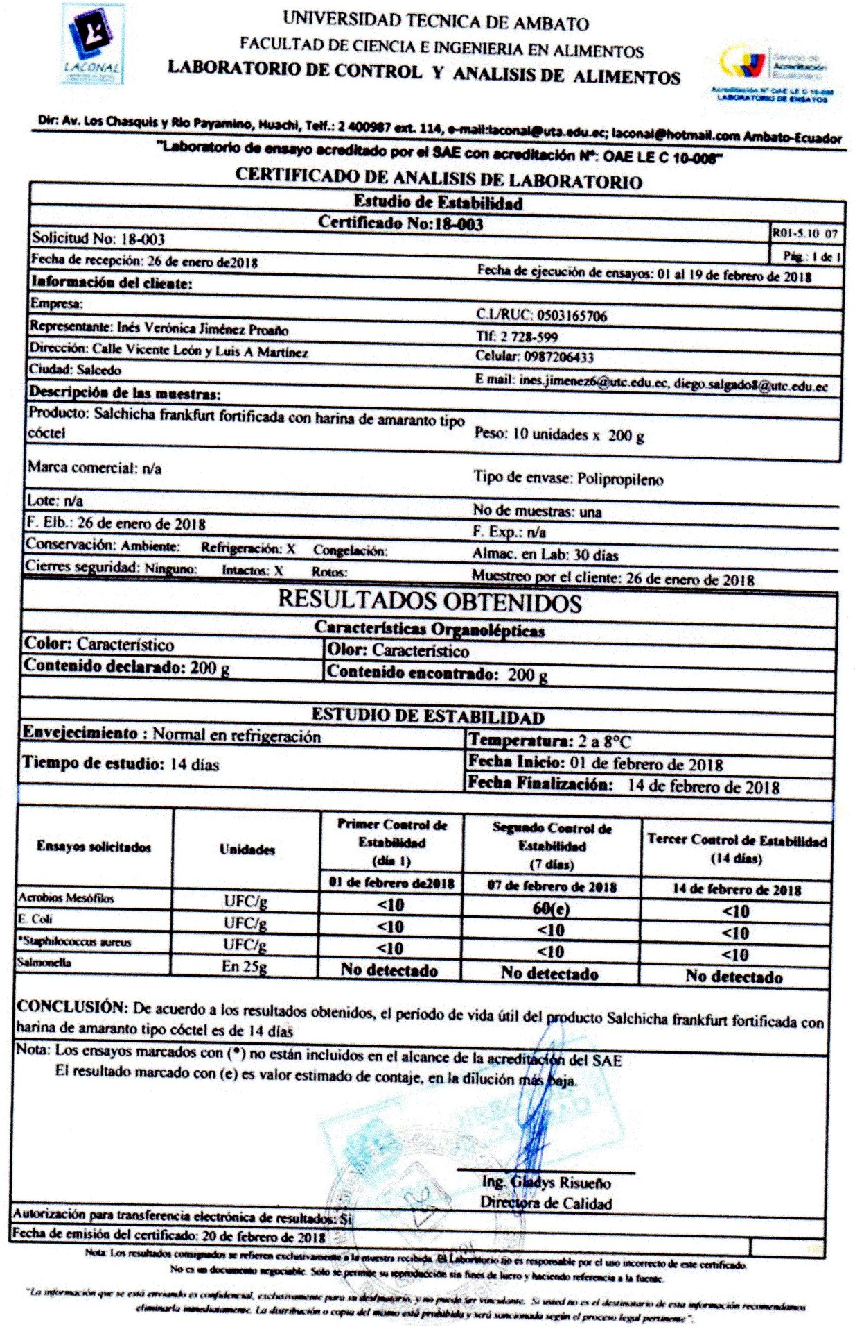

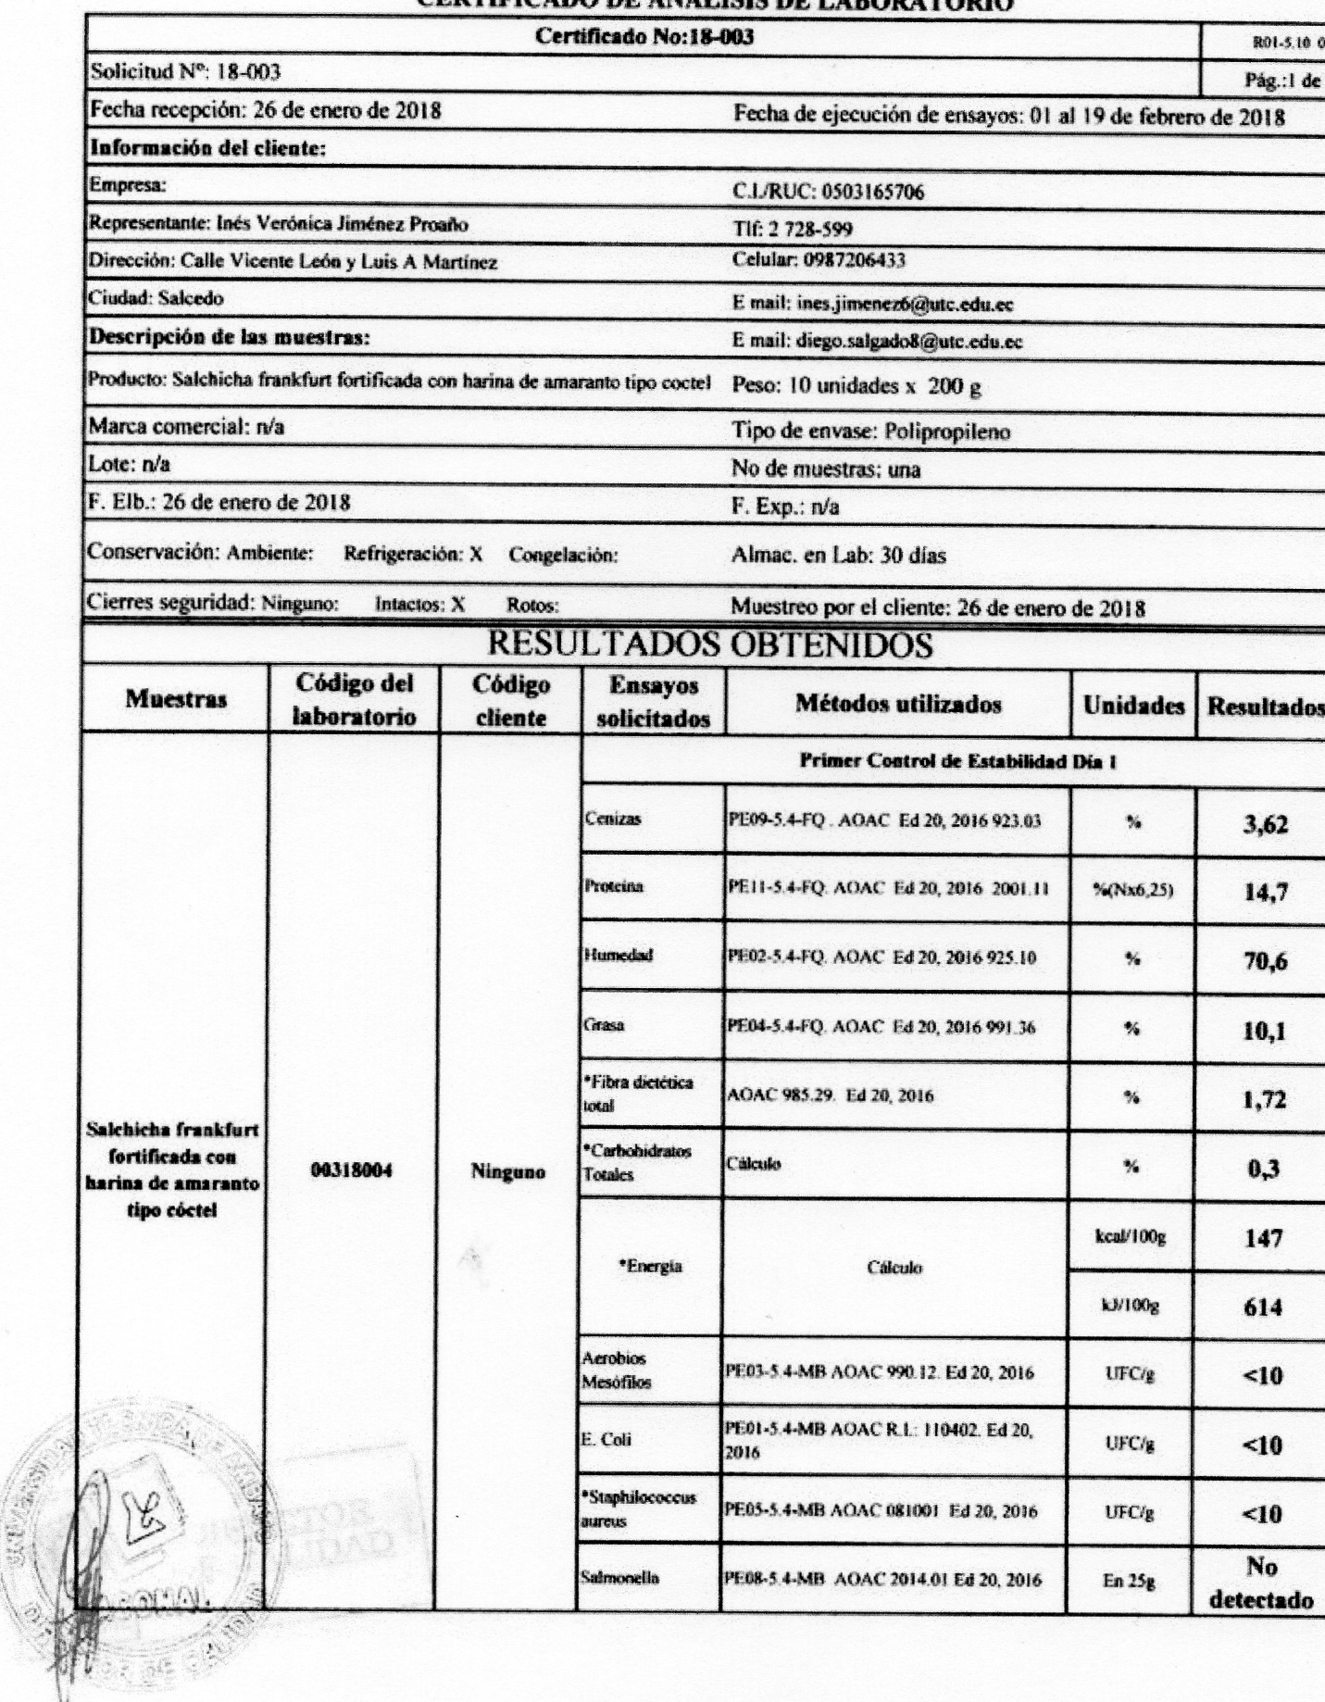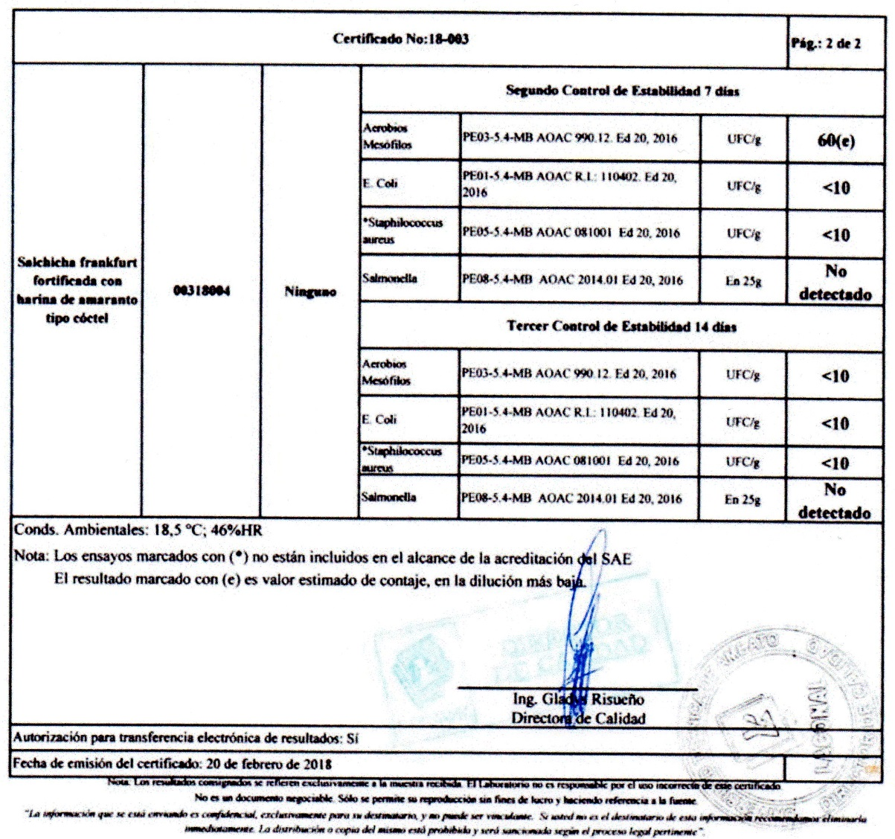

Anexo 9 (normas INEN productos cárnicos, salchichas)


